四川轻化工大学课程实施大纲

课程名称：近代分析测试技术
授课班级：应化专业四年级学生
任课教师： 付大友
工作部门：化学工程学院
联系方式：邮箱425105638@qq.com
联系电话：13980235636，校内短号 62102

四川轻化工大学 制
2020年9月

《近代分析测试技术》课程实施大纲

基本信息

课程代码：16233001
课程名称：近代分析测试技术
学 分：2
总 学 时：32
学 期：化学工程学院学生第7学期。
上课时间：周四第9、10节（第10-17周）；周四第1、2节（第10-17周）
上课地点：N1-112，N1-115
答疑时间和方式：课间答疑，办公室答疑，电子邮件答疑
答疑地点：课前答疑在上课教室，办公室答疑在第二实验楼302
授课班级：应化专业四年级学生
任课教师：付大友
学 院：化学工程学院
邮 箱：425105638@qq.com
联系电话：13980235636，校内短号 62102

目 录

1．教学理念……………………………………………………………………1
2．课程介绍……………………………………………………………………2
2.1课程的性质
2.2课程在学科专业结构中的地位、作用
2.3课程的前沿及发展趋势
2.4学习本课程的必要性
3．教师简介……………………………………………………………………3
3.1教师的职称、学历
3.2教育背景
3.3研究兴趣（方向）
4．先修课程……………………………………………………………………3
5．课程目标……………………………………………………………………3
5.1知识与技能方面
5.2过程与方法方面
5.3情感、态度与价值观方面
6．课程内容……………………………………………………………………4
6.1课程的内容概要
6.2教学重点、难点
6.3学时安排
7.课程实施……………………………………………………………………6
7.1教学单元一…………………………………………………………8
7.1.1教学日期
7.1.2教学目标
7.1.3教学内容（含重点、难点）
7.1.4教学过程
7.1.5教学方法
7.1.6作业安排及课后反思
7.1.7课前准备情况及其他相关特殊要求
7.1.8参考资料
7.2教学单元二…………………………………………………………12
7.2.1教学日期
7.2.2教学目标
7.2.3教学内容（含重点、难点）
7.2.4教学过程
7.2.5教学方法
7.2.6作业安排及课后反思
7.2.7课前准备情况及其他相关特殊要求
7.2.8参考资料
7.3教学单元三…………………………………………………………17
7.3.1教学日期
7.3.2教学目标
7.33教学内容（含重点、难点）
7.3.4教学过程
7.3.5教学方法
7.3.6作业安排及课后反思
7.3.7课前准备情况及其他相关特殊要求
7.3.8参考资料
7.4教学单元四…………………………………………………………19
7.4.1教学日期
7.4.2教学目标
7.4.3教学内容（含重点、难点）
7.4.4教学过程
7.4.5教学方法
7.4.6作业安排及课后反思
7.4.7课前准备情况及其他相关特殊要求
7.4.8参考资料
7.5教学单元五…………………………………………………………22
7.5.1教学日期
7.5.2教学目标
7.5.3教学内容（含重点、难点）
7.5.4教学过程
7.5.5教学方法
7.5.6作业安排及课后反思
7.5.7课前准备情况及其他相关特殊要求
7.5.8参考资料
7.6教学单元六…………………………………………………………31
7.6.1教学日期
7.6.2教学目标
7.6.3教学内容（含重点、难点）
7.6.4教学过程
7.6.5教学方法
7.6.6作业安排及课后反思
7.6.7课前准备情况及其他相关特殊要求
7.6.8参考资料
7.7教学单元七…………………………………………………………34
7.7.1教学日期
7.7.2教学目标
7.7.3教学内容（含重点、难点）
7.7.4教学过程
7.7.5教学方法
7.7.6作业安排及课后反思
7.7.7课前准备情况及其他相关特殊要求
7.7.8参考资料
7.8教学单元八…………………………………………………………38
7.8.1教学日期
7.8.2教学目标
7.8.3教学内容（含重点、难点）
7.8.4教学过程
7.8.5教学方法
7.8.6作业安排及课后反思
7.8.7课前准备情况及其他相关特殊要求
7.8.8参考资料
7.9教学单元九…………………………………………………………44
7.9.1教学日期
7.9.2教学目标
7.9.3教学内容（含重点、难点）
7.9.4教学过程
7.9.5教学方法
7.9.6作业安排及课后反思
7.9.7课前准备情况及其他相关特殊要求
7.9.8参考资料
7.10教学单元十…………………………………………………………47
7.10.1教学日期
7.10.2教学目标
7.10.3教学内容（含重点、难点）
7.10.4教学过程
7.10.5教学方法
7.10.6作业安排及课后反思
7.10.7课前准备情况及其他相关特殊要求
7.10.8参考资料
7.11教学单元十一………………………………………………………49
7.11.1教学日期
7.11.2教学目标
7.11.3教学内容（含重点、难点）
7.11.4教学过程
7.11.5教学方法
7.11.6作业安排及课后反思
7.11.7课前准备情况及其他相关特殊要求
7.11.8参考资料
7.12教学单元十二………………………………………………………53
7.12.1教学日期
7.12.2教学目标
7.12.3教学内容（含重点、难点）
7.12.4教学过程
7.12.5教学方法
7.12.6作业安排及课后反思
7.12.7课前准备情况及其他相关特殊要求
7.12.8参考资料
7.13教学单元十三………………………………………………………56
7.13.1教学日期
7.13.2教学目标
7.13.3教学内容（含重点、难点）
7.13.4教学过程
7.13.5教学方法
7.13.6作业安排及课后反思
7.13.7课前准备情况及其他相关特殊要求
7.13.8参考资料
7.14教学单元十四………………………………………………………58
7.14.1教学日期
7.14.2教学目标
7.14.3教学内容（含重点、难点）
7.14.4教学过程
7.14.5教学方法
7.14.6作业安排及课后反思
7.14.7课前准备情况及其他相关特殊要求
7.14.8参考资料
7.15教学单元十五………………………………………………………61
7.15.1教学日期
7.15.2教学目标
7.15.3教学内容（含重点、难点）
7.15.4教学过程
7.15.5教学方法
7.15.6作业安排及课后反思
7.15.7课前准备情况及其他相关特殊要求
7.15.8参考资料
7.16教学单元十六………………………………………………………62
7.16.1教学日期
7.16.2教学目标
7.16.3教学内容（含重点、难点）
7.16.4教学过程
7.16.5教学方法
7.16.6作业安排及课后反思
7.16.7课前准备情况及其他相关特殊要求
7.16.8参考资料
8．课程要求…………………………………………………………………67
8.1学生自学要求
8.2课外阅读要求
8.3课堂讨论要求
8.4课程实践要求
9．课程考核…………………………………………………………………68
9.1出勤（迟到、早退等）、作业、报告等的要求
9.2成绩的构成与评分规则说明
9.3考试形式及说明
10．学术诚信…………………………………………………………………69
10.1考试违规与作弊处理
10.2杜撰数据、信息处理等
10.3学术剽窃处理等
11．课堂规范…………………………………………………………………70
11.1课堂纪律
11.2课堂礼仪
12．课程资源…………………………………………………………………70
12.1教材与参考书
12.2专业学术著作
12.3专业刊物
12.4网络课程资源
12.5课外阅读资源
13．教学合约…………………………………………………………………71
13.1阅读课程实施大纲，理解其内容
13.2同意遵守课程实施大纲中阐述的标准和期望
14．其他说明…………………………………………………………………71

1．教学理念

1.1关注学生的发展
教学的目的是为了帮助学生更好地成长，协助学生探索自我，发现自我，进而实现自我，提高学生的全面素质。关注学生的“主体地位”，发展人的主观能动性，追求人的全面发展。在教学过程中，注意角色的分配互换，培养学生自主学习的能力，体现以学生为本的教学理念。

1.2关注教学的有效性
教学活动是“教”与“学”的有机统一，要使教学活动顺利有效进行，就要求教师和学生双方具有足够的热情。“兴趣是最好的老师”，授课过程中，教师必须要有激情，才能激发学生的听课兴趣，才能有效提高学生学习的效果。教师要创设各种情境诱发学生的求知欲；教师是提出矛盾，引起学生的疑惑；教师以生动的实例，描述枯燥的概念，使比较抽象的内容变得通俗形象；教师利用思辨问题或实验结论作引导，这样既可激发学生的学习兴趣又可启发学生的思考。

1.3关注教学的策略
在课堂教学中，我将运用各种有效策略，激发学生求知欲，使学生爱学，使学生能学，提高课堂教学效益，为学生终身发展奠定良好的基础。系统的分析教材，准确地把握知识之间的纵横联系，把握每个知识点在教材系统中所处的位置，在充分理解后，做出准确定位。创造宽松的教学环境，实现良好的教学互动，注重学生学习情感体验的及时反馈。

1.4关注教学价值观
在强调学习基本知识的过程中，潜移默化地培养学生积极的人生态度，正确的价值观、人生观和科学的世界观，使学生在学习知识的过程中学会正确的价值选择，逐步具有社会责任感，努力为人民服务，树立远大理想。教师应该在思想观念上实现重大转变，充分利用教材和各种有用信息对学生进行培养。以宽松的课堂教学氛围，以幽默的话语、尊重和赞赏，正确引导与启发学生，使学生在会心的笑容中轻松掌握知识与方法，并敢于表达自己的情感体验及对自己、同伴、或老师作出合理的评价，使每个学生在这方面都能得到更好的发展。

2．课程介绍（课程描述）

2.1课程的性质
近代分析测试技术是针对应用化学、化学工程与工艺、能源化工等专业本科生而开设的复合培养选修课，主要学习红外光谱分析法（拉曼光谱）、核磁、质谱、联用技术分析、综合热分析、X射线衍射分析法、电子显微分析等内容。为开展课题研究、研读科技资料、完成毕业论文与设计提供分析方法及相关理论基础。本课程对学生知识的学习、运用能力和综合素质的培养具有十分重要的作用。

2.2课程在学科专业结构中的地位、作用
近代分析测试技术作为应用化学、工艺等专业的选修课程，使学生掌握现代实验室测试及表征的常规分析方法，是有利的分析检测工具，为其他学科提供丰富的检测数据，进而为其提供直接的实验理论依据。要求学生熟练掌握各类分析测试技术的基本原理、测定方法以及仪器的重要的组成部分，并了解分析方法的对象和过程，为以后工作、科研及进一步深造做好必要的铺垫。

2.3课程的前沿及发展趋势
从近代分析测试技术的发展进程来看，由于相关学科间的相互渗透，特别是一些重大的科学发现，为许多新的测试分析方法的建立打下了良好的基础，因此这也是一门新颖的交叉学科。
2.4学习本课程的必要性
随着科学技术的快速发展，各种先进的测试技术不断涌现，传统的分析方法逐渐被现代分析方法取代。作为鉴定物质及测定其结构的诸多测试技术，与电子学、计算机科学紧密结合，已成为物质结构分析中的重要方法，在化学、化工、药学等领域发挥广泛的作用。涉及多种测试方法的基本原理、特征、规律及解析技术的近代分析测试技术课程是一门集现代物理学理论和化学知识与一体的综合课程，该课程主要教学目的是使学生掌握常用仪器分析方法的原理和仪器的简单结构，了解常用的分析测试技术。要求初步具备根据分析的目的，结合相关测试技术方面的知识，选择适当分析方法的能力。对当代大学生来讲，是很有必要的。

3．教师简介

3.1教师的职称、学历
任课教师：付大友；职称：教授；学历：研究生

3.2教育背景
1992/09-1995/06，华东理工大学，应用化学，工学硕士；
1984/09-1988/06，四川大学（原成都科技大学），应用化学，理学学士。

3.3 研究方向（兴趣）
分析测试方法与技术、分析仪器应用与开发

4．预修课程（先修课程）
先修课程为《分析化学》、《无机化学》、《物理化学》、《有机化学》、《仪器分析》等。

5. 课程目标
5.1 知识与技能方面
通过本门课程的学习，掌握近代分析测试技术的基础知识、基本理论、基本技能，具备运用所学知识正确选择分析方法的能力，以及进行简单分析方法研发的能力。
1. 通过本课程知识的系统学习，培养学生解决实际问题的能力，具备运用所学知识正确选择分析方法的能力，依据实际工作需要，研究开发简单的新分析方法的能力；
2. 通过学习一些不同模块的基本分析方法，具备在不同场合选用不同分析方法处理实际问题的能力；
3. 通过对基本原理、基本实验的讲授，培养学生从分析方法的基本原理出发，观察、分析、综合、归纳众多影响因素，从中找出问题的主要方面，运用所学知识解决分析问题的科学思维能力和创新思维能力；
4. 通过本课程学习，培养学生的自学能力和独立工作能力，能根据所处理问题的需要，寻找、阅读有关手册、参考书、文献资料并理解其内容。
5.2 过程与方法方面
通过本课程的学习，让学生了解近代分析测试技术在科学研究中的作用以及分析测试技术的发展趋势。课程的基本任务是使学生掌握基本的分析测试方法和原理，能根据实际任务合理选择分析方法和测试条件，解决生产和科研中的测试问题。通过本课程的学习，使学生了解一个问题从基础理论到解决方案实现的过程，培养学生的思维能力，使学生在运用所学知识处理实际问题具有科学的方法和手段。
5.3 情感、态度与价值观方面
培养学生学习的兴趣，探究科学问题的精神，积极进取和实事求是的学习态度。

6. 课程内容
6.1 课程的内容概要
说明：针对不同专业的学生，讲授的具体内容将根据实际情况有所微调。
表 1课程的内容概要
序号 | 主要内容 | 参考学时
1 | 第一章 绪论  §1-1近代分析测试技术概述  §1-2分析测试技术的发展趋势 | 2
2 | 第二章 红外光谱分析  §2-1 概述  §2-2红外吸收光谱的理论基础  §2-3红外吸收光谱仪器 | 2
3 | §2-4红外光谱的应用-图谱解析 | 2
4 | §2-7拉曼光谱法简介  第三章质谱分析  §3-1质谱基本原理 | 2
5 | §3-2各种碎片离子峰的产生  §3-3质谱仪器的构造 | 2
6 | §3-4 质谱图解析 | 2
7 | 第四章核磁共振分析  §4-1核磁共振基本原理  §4-2 化学位移 | 2
8 | §4-3自旋-自旋耦合  §4-4核磁共振仪器的构造 | 2
9 | §4-5 1H 谱图解析 | 2
10 | 第五章 联用分析  §5-1 ICP-MS分析技术  §5-2色谱联用分析技术 | 2
11 | 第六章 热重分析技术  §6-1 概述  §6-2热重法  §6-3差热分析及差示扫描热分析  §6-4热分析技术的应用 | 2
12 | 第七章 X射线分析  §7-1 X射线的产生及其性质 | 2
13 | §7-2 X射线衍射分析  §7-3 X射线荧光分析 | 2
14 | 第八章 电子显微分析  §8-1光学显微镜的局限性  §8-2透镜电子显微镜 | 2
15 | §8-3扫描电子显微镜 | 2
16 | §8-4原子力显微镜（电子探针） | 2
合计 |  | 32

6.2 教学重点、难点及参考学时
表2 仪器分析课程教学重点、难点及参考学时
章节 | 参考学时 | 教学重点、难点
第一章 绪论  第二章红外光谱分析  第三章质谱分析  第四章核磁共振分析  第五章  联用分析  第六章热分析技术  第七章 X射线分析  第八章电子显微分析 | 2学时  5学时  5学时  6学时  2学时  2学时  2学时  6学时 | 重点、难点：分析测试技术的发展趋势、分析测试技术与科技发展的关系。  重点：  1.红外光谱分析基本原理；  2.红外光谱的解析与应用；  3.红外光谱仪；  4.拉曼光谱分析方法。  难点：  1.红外光谱、拉曼光谱与有机化合物结构的关系；  2.各类化合物的特征基团频率。  重点：  - 质谱分析的基本原理；  - 质谱分析的各种基本离子峰；  - 质谱分析结构解析。  难点：  1. 质谱分析的各种基本离子峰的形成机理；  2. 质谱图的结构解析。  重点：  1. 核磁共振分析的基本原理；  2. 核磁共振分析的化学位移的产生以及耦合裂分概念；  3. 核磁分析结构解析。  难点：  1. 核磁共振分析的化学位移产生以及影响因素；  2. 核磁共振分析谱图的结构解析。  重点：  1. ICP-MS联用分析的基本原理；  2. 色谱-质谱联用分析的基本原理；  3. 联用分析的应用。  难点：  1. 联用分析的联用技术如何实现；  2. 联用分析仪器结构。  重点：  1.热分析方法分类；  2.热重分析、差热分析与差示扫描量热法分析原理。  难点：  1.热分析法的应用  重点：  1.X射线的产生与分类；  2.X射线衍射分析的基本原理；  3.X射线荧光分析的基本原理；  4.射线分析的应用。  难点：  1.方法原理；  2.方法的应用。  重点：  - 掌握透射电镜、扫描电镜及原子力显微镜成像原理，了解仪器结构；  - 三种显微分析的方法异同；  - 三种显微分析方法的应用；  难点：  - 三种显微分析的分析原理；  - 三种显微分析的仪器结构。

7. 课程教学实施

7.1 教学单元一
学院 | 教师姓名 | 课程名称 | 学分/学时 | 课程性质 | 课次/学时 | 日 期
化学工程学院 | 付大友 | 近代分析测试技术 | 2/32 | 复合选修 | 1/2
本讲教学目标
（1）了解本门课程是主要涉及的主要内容以及在实际生产生活中的作用；
（2）了解各类分析测试技术法在科学研究中的应用；
（3）了解近代分析测试技术的发展趋势，不同方法联用，各学科互相渗透。
本讲教学内容
知识点：分析测试技术的概念、分类及特点，仪器分析方法与传统化学分析的联系。
重点：分析测试技术的发展趋势。
难点：、分析测试技术与科技发展的关系。
本讲教学过程及教学方法
近代分析测试技术简介
- 近代分析测试技术与仪器分析（讲授法）
分析测试技术和分析仪器是人类认识自然、了解物质构成及其变化必不可少的技术手段，是人类感官功能的延伸和发展，100多年来伴随着科技和社会发展而不断进步。同时，分析测试技术和仪器的发展又推动了科学技术的进步。据统计，20世纪诺贝尔奖的获奖项目中，68.4%的物理学奖项目、74.6%的化学奖项目、90%的生物医学奖项目是借助各种先进的仪器完成的。1992年诺贝尔化学奖获得者R.R.Ernst说“现代科学的进步越来越依靠尖端仪器的发展”。因此说科学仪器的发展和创新是现代科学发展的基础，并不是夸张。
（2） 分析测试技术与经济和社会可持续发展的关系（讲授法、举例法）
事实说明，科学仪器还是经济发展的推动力和“倍增器”，是经济和社会可持续发展的保证。美国商务部1992年调查结果表明：美国仪器仪表产业的产值只占美国社会总产值的4%，而拉动的相关经济部门的产值达到社会总产值的66%。美国每天用分析仪器完成的分析检测工作达2.5亿次，每年用于分析测试的费用高达500亿美元。20世纪后期，由于科学仪器（主要是分析仪器）的发展，人类认识到环境污染对社会和经济可持续发展的严重影响。大气层臭氧空洞、厄尔尼诺现象、温室效应、热带雨林破坏等问题，不仅危机人类社会和经济的可持续发展，而且影响到人类自身的生存基础。要充分认识和解决这些问题也有赖于分析检测技术和现代科学仪器的发展和广泛应用。我国已加入WTO，但贸易保护主义并未消失，关税壁垒已被种种“技术壁垒”、“绿色壁垒”所取代，“农药残留指标”、“重金属元素指标”、“抗生素残留”等类的技术壁垒，是我国传统大宗出口的禽蛋肉产品、粮食及其他食品，甚至蔬菜、蜂蜜、茶叶屡屡被拒绝进入欧美、日本等国市场。为了提高我国农产品的质量，突破技术壁垒，发展我国现代分析检测技术、研制高灵敏度分析仪器是当务之急。
当前，恐怖主义对世界各国构成严重威胁，恐怖主义分子使用的手段包括爆炸物和生化武器等；此外，贩毒吸毒、假冒伪劣、金融欺诈等成为当今国际社会的毒瘤，这些都继续更先进的侦测技术和响应的分析检测仪器，才能更有效的进行打击。因此，在一定意义上说，分析检测技术和分析仪器的现代化是确保国家安全、社会安定和经济秩序的“利剑”。
“数字地球”、“生物世纪”、“纳米技术”、“后基因时代”、“蛋白质组学”是21世纪科技发展的新方向，必将从根本上改变今后人类的生存状态。分析检测技术和分析仪器的现代化则是当代科技发展的重要基础。
基于上述种种事实，我们必须仔细观察、分析国际上分析检测技术和分析仪器的现状及发展趋势，了解前沿技术和新思想、新仪器，这对促进我国分析检测技术与仪器的现代化是有现实意义的。
（3）发展趋势
分析仪器在化学分析（成分、含量、结构检测等）、物理检测（物性参数测量等）以及天文地理观测、工业生产流程监控、产品质量控制等传统领域的应用继续增加。分析检测技术和分析仪器的应用获得更加蓬勃的发展。适应分子生物学、基础和临床医学、合成和天然药物分析、环境污染监测、生态平衡控制、国家经济安全、绿色家居、社区管理、个人健康等领域的分析检测技术和分析仪器称为发展的新潮流，这就要求分析检测和分析仪器工作者更新观念，把眼光扩大到更广阔的领域，密切关注生物、医学、环境、生态甚至人文、社会科学领域的新动向，及时了解出现的新要求、新应用和新市场。
基因、克隆、污染物监测、厄尔尼诺等大家耳熟能详的不再赘述。仅就农业而言，我国传统农业低效率、低品质、高劳力、高水耗，现在有面临加入WTO后的“绿色壁垒”、“技术壁垒”的冲击。美国转基金大豆出油效率高，质量好又便宜，已经充斥我国食用油原料市场，而我国的农产品却被阻挡在人家国美之外。农业科技是关系到今后谁养活13亿中国人的大问题，也直接影响到我国作为农业大国的地位。要发展科技农业，就要选培优良品种，防治动植物病、虫害，控制水土污染和农药、重金属残留，加强农牧产品质检和安全控制，所有这一切都必须建立在更新的分析检测技术和分析仪器基础上，预示着在我国农牧业专用分析仪器有广阔的市场。
中医中药是祖先留给我们的宝贵遗产，但长期以来以经验为基础，以眼看、手摸、鼻闻、口尝等感官作为检测手段，因此中医中药理论得不到现代化发展，不被国际科技界认可，而且成千上万种中药缺乏科学的定量分析、检测，其成分、药理、药效无法加以科学的说明。在每年几百亿美元的世界非合成药物市场上，我国中药出口销售只占3%。而依靠我国原料药材提炼精制而成的日本中药（日本人称之为“汉方药”，“东药”）竟占到世界市场总额的80%。而要研究中医理论（中药指纹分析，有效成分提取、纯化，中药制剂生产），都离不开先进的分析检测技术和相应的分析仪器。
食品、药品、农产品、石油化工等工业生产流程，必须有大量快速高效、准确可靠的在线分析检测手段，才能保证生产过程正常运转和产品质量实时监测。近年来，由于计算机技术、光学技术以及诸如化学计量学等基础学科的发展，近红外光谱分析技术得到复苏和大量推广应用，这是传统分析检测技术和仪器突破实验室离线非实时分析框架扩展到在线实时快速分析领域的一个典型实例。近红外光谱分析可适应生产现场恶劣条件，试样不需预处理，可满足多元同时分析要求，应用前景十分乐观。
传统分析仪器主要是在实验室为科学研究和精确定量分析服务，因此往往是大型、复杂、通用仪器。分析仪器在高精尖、成套化和网络化方向上飞速发展，满足了更准确、更灵敏、更有效和信息化的要求，今后仍然必须重视和投入大量人、财、物力继续发展。但是近年来分析仪器向小型化、专业化、简用化（甚至“傻瓜化”）方向发展已经成为潮流，以满足现代社会多样化的要求。分析仪器沿着落地式到台式到移动式到便携式到袋装式再到芯片式的方向变化；分析仪器的应用也由条件可控的实验室、有经过专门培训的分析人员操作，向现场、野外、家庭和非专业人员操作的方向发展，出现了单键操作、即插即用、无控制、无维护、甚至“用过即弃”的简便、专用分析仪器。小型、专用、便用分析仪器是在高新技术成果的基础上的新发展，因而测量结果仍然准确可靠，而且物美价廉；尤其值得注意的是各种家用、个人用新型分析仪器（例如危险气体报警仪、水质分析仪、电子血计、血糖仪、尿液分析仪、家用病情监护仪等），具有极其广阔的市场前景，应该密切关注，大力发展。
对学生的基本要求：
1.做好笔记；
2.课后要复习，课前要预习；
3.按时完成作业。
本讲师生互动
引导学生学习分析测试技术课程的兴趣，从化学分析着手引入仪器分析、分析测试技术的概念，向学生传达这样的理念：分析测试技术是现代工业生产和科学研究不可或缺的手段。作为应用化学专业的学生，应对近代分析测试技术方法有一定程度的了解。
本讲作业安排及课后反思
课后作业：1.近代仪器分析测试技术与仪器分析的关系。
作业递交时间：下一次课前交。
课后反思：学习分析测试技术的目的是什么，生产生活是如何与分析测试技术紧密相关的？
课前准备情况及其他相关特殊要求
要求学生回顾分析化学和仪器分析的相关知识。
本讲教学单元的参考资料
本课程使用教材； 第一章“绪论”部分，Page 1-3。

7.2教学单元二
学院 | 教师姓名 | 课程名称 | 学分/学时 | 课程性质 | 课次/学时 | 日期
化学工程学院 | 付大友 | 近代分析测试技术 | 2/32 | 复合选修 | 2/2
本讲教学目标
（1）掌握红外吸收光谱发概念，振动跃迁、转动跃迁、伸缩振动、弯曲振动；
（2）了解诱导效应、共轭效应、氢键效应、溶剂效应。
本讲教学内容
知识点：
1.红外吸收光谱的基本原理；
2.产生红外吸收光谱的条件；
3.分子振动的形式和类型；
4.红外吸收光谱和有机化合物分子结构的关系。
重点和难点：红外吸收光谱的基本原理；红外光谱与有机化合物分子结构的关系。
本讲教学过程及教学方法
教学方法：多媒体教学结合书面板书，课堂提问。
教学过程：
回顾上次课的内容，接下来开始讲授光分析。
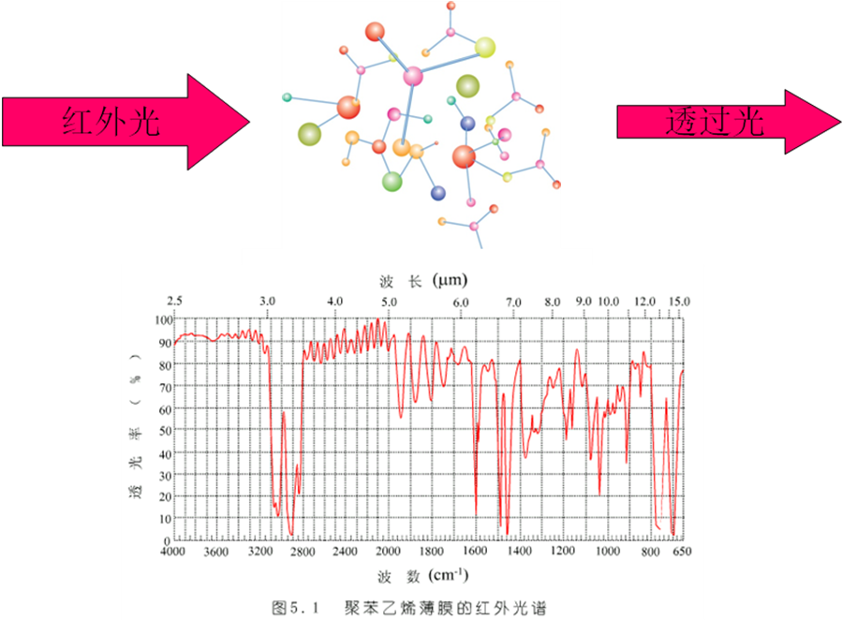

1.红外光谱的历史
1800年英国科学家赫谢尔发现红外线
1936年世界第一台棱镜分光单光束红外光谱仪制成
1946年制成双光束红外光谱仪
60年代制成以光栅为色散元件的第二代红外光谱仪
70年代制成傅立叶变换红外光谱仪，使扫描速度大大提高
70年代末，出现了激光红外光谱仪，共聚焦显微红外光谱仪等

2. 红外吸收光谱的基本原理
利用物质分子对红外辐射的吸收，并有其振动及转动引起偶极矩的净变化产生振动和转动能级由基态跃迁到激发态，获得分子振动和转动能级变化的振动-转动光谱，即红外吸收光谱。除对称分子外，几乎所有具有不同结构的化合物都有相应的特征红外吸收光谱。它反映了分子中各基团的振动特征。因此可以用以确定化学基团和鉴定未知物结构。同时，物质对红外辐射的吸收符合朗伯-比尔定律，故可用于定量分析。
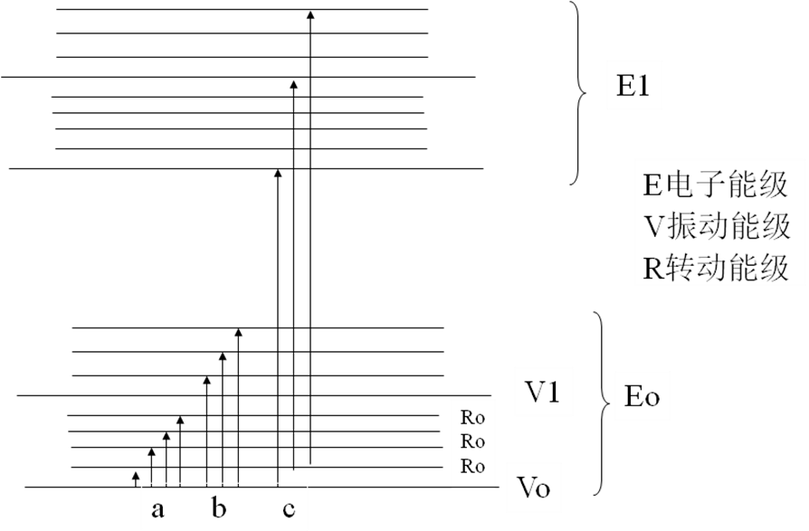
3. 红外吸收光谱产生的条件
（1）照射的红外光必须满足物质振动能级跃迁时所需的能量，即光的能量E = hv必须等于两振动能级间的能量差ΔE(ΔE =E_{振动激发态}-E_{振动基态})。
（2）红外光与物质之间有偶合作用及分子的振动必须是能引起偶极矩变化的红外活性振动。
4. 分子的振动方程
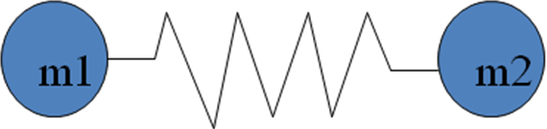
由方程可知，振动波数σ（或频率ν）随键力常数k的增加或折合相对原子质量A_{r}的减少而增大，实际用于真实分子时应加以修正。
5. 分子振动的形式和类型
分子中的基本振动形式（理论数）：
对于非线性分子有（3N―6）个基本振动（即简正振动）形式；线性分子有（3N―5）个基本振动形式（N为分子中原子数目），实际上大多数化合物在红外光谱图上出现的吸收峰数目比理论数要少。
振动类型：多原子分子中有伸缩振动（对称和非对称伸缩振动）和弯曲（或变形）振动两大类。
6. 红外吸收光谱与有机化合物分子结构的关系
（1）红外吸收光谱的分区：按照红外吸收光谱与分子结构的关系可将其分为基团频率区（或特征区）（4000～1300cm⁻¹）和指纹区（1300～670cm⁻¹）两大区域。
基团频率区包括：①X—H伸缩振动区（4000～2500cm⁻¹），主要包括C—H，O—H，N—H和S—H键伸缩振动频率区；②三键及积累双键区（2500～1900cm⁻¹），主要包括C≡C，C≡N键伸缩振动及C═C═C和C═C═O等累积双键的不对称伸缩振动频率区；③双键伸缩振动区（1900～1500cm⁻¹），主要包括C═O（1900～1650cm⁻¹）和C═C（1680～1500cm⁻¹）伸缩振动频率区。
指纹区包括：①1300～900cm⁻¹振动区：主要包括C—O，C—N，C—F，C—P，C—S，P—O，Si—O等单键和C═S，S═O，P═O等双键的伸缩振动频率区以及一些弯曲振动频率区。如C—O的伸缩振动（1300～1000cm⁻¹）和甲基的弯曲振动（～1380cm⁻¹）；②900cm⁻¹以下振动区，主要包括一些重原子伸缩振动和一些弯曲振动频率区，δ_{φC—H}在这一区域的吸收峰可用来确定苯环的取代类型。某些吸收峰还可用来判定化合物的顺反构型。
（2）常见基团的特征频率表
表6-1 红外吸收光谱与有机化合物分子结构的关系
基团 | 吸收波数/ cm⁻¹ | 振动方式 | 吸收  强度 | 说明
―OH（游离）  ―OH（缔合） | 3650～3580  3400～3200 | 伸缩  伸缩 | m,sh  s,b | 判断有无醇类、酚类和有机酸的重要依据  判断有无醇类、酚类和有机酸的重要依据
-NH₂,-NH(游离)  -NH₂,-NH(缔合)  -SH  C-H伸缩振动  不饱和C-H  （三键）  ＝C-H（双键）  苯环中C-H  饱和C-H  -CH₃  -CH₃  -CH₂-  -CH₂- | 3500～3300  3400～3100  2600～2500  3300附近  3040～3010  3030附近  2960±10  2870±10  2925±10  2850±10 | 伸缩  伸缩  伸缩  伸缩  伸缩  伸缩  反对称伸缩  对称伸缩  反对称伸缩  对称伸缩 | m  s,b  s  s  s  s  s  s  s | 不饱和C-H伸缩振动在3000 cm⁻¹以上  末端＝C-H₂出现在3085 cm⁻¹附近  强度上比饱和C-H稍弱，但谱带较尖锐  饱和C-H伸缩振动出现在3000 cm⁻¹以下  (3000～2800 cm⁻¹)，取代基影响小  三元环中的C-H伸缩振动出现在3050 cm⁻¹  次甲基中的C-H出现在2890 cm⁻¹，很弱
―C=C=C―  C=C | 2260～2220  2310～2135  2260～2100  1950  1680～1620 | 伸缩  伸缩  伸缩  伸缩  伸缩 | s针状  m  v  v  m | 干扰少  ,2140～2100 cm⁻¹；  ,2260～2100 cm⁻¹;若R=,对称分子，无红外光谱
芳环中C=C  ―C=O  ―NO₂  ―NO₂  S=O | 1600，1580  1500，1450  1850～1600  1600～1500  1300～1250  1220～1040 | 伸缩  伸缩  反对称伸缩  对称伸缩  伸缩 | v  s  s  s  s | 芳环的骨架振动  其他吸收带干扰少，是判断羰基(酮类,酸类,酯类,酸酐)的特征频率,位置变动大
C―O  C―O―C  ―CH₃,―CH₂―  ―CH₃  ―NH₂  C―F  C―Cl  C―Br  C―I  ＝CH₂  ―(CH₂)_{n}―,n＞4 | 1300～1000  1150～900  1460±10  1380～1370  1650～1560  1400～1000  800～600  600～500  500～200  910～890  720 | 伸缩  伸缩  CH₃反对称变形  CH₂变形  对称变形  变形  伸缩  伸缩  伸缩  伸缩  面外摇摆  面内摇摆 | s  s  s  m～s  s  s  s  s  s  v | C―O(酯、醚、醇类)的极性很强,故强度强。常成为谱图中最强的吸收  醚类中C―O―C的反对称伸缩产生1100±50 cm⁻¹的峰是最强的吸收，C―O―C的对称伸缩在1000～900 cm⁻¹，较弱  大部分有机物都含CH₃,CH₂,故此峰经常出现  很少受取代基影响，且干扰少，是CH₃的特征吸收
注：s-强吸收，b-宽吸收带，m-中等强度吸收，w-弱吸收，sh-尖锐吸收峰，v-吸收强度可变
本讲师生互动
课堂提问：红外吸收光谱与紫外吸收光谱的相同点和不同点。
讨论：分子不同振动类型对应哪个波长范围内的跃迁？
本讲作业安排及课后反思
1.课后思考题：1） 红外光谱是如何产生的？红外光谱区波段是如何划分的？
2）多原子分子的振动形式有哪几种？
3）由下述力常数k数据，计算各化学键的振动频率（波数）。
（1）乙烷的C―H键，k=5.1N·cm⁻¹;(2) 乙炔的C―H键，k=5.1N·cm⁻¹
(3) 苯的C=C键，k=7.6N·cm⁻¹;(4) 甲醛的C=O键, k=12.3N·cm⁻¹。
由所得计算值，你认为可以说明一些什么问题？
递交作业时间：下一次课提问。
2.课后反思：学生如何能够牢记有机化合物分子结构对应的红外吸收波长范围
课前准备情况及其他相关特殊要求
课前准备：要求学生预习光分析的相关内容。
本讲教学单元的参考资料

朱明华主编. 《仪器分析》（第四版）. 高等教育出版社，2008，第十章.

7.3教学单元三
学院 | 教师姓名 | 课程  名称 | 学分/  学时 | 课程  性质 | 课次/学时 | 日期
化学工程学院 | 付大友 | 近代分析测试技术 | 2/32 | 复合选修 | 3/2
本讲教学目标
（1）了解红外吸收光谱仪器结构；
（2）掌握红外光谱图谱解析。
本讲教学内容
知识点：
（1）影响红外吸收光谱的主要因素；
（2）红外吸收光谱仪结构；
（3）红外吸收光谱法的应用。
重点和难点：
（1）影响红外峰位置和数目的因素；
（2）红外光谱定性分析。
本讲教学过程及教学方法
教学方法：多媒体教学结合书面板书，课堂提问。
教学过程：
1. 影响红外吸收光谱的主要因素
（1）影响吸收峰位置（即基团频率）的因素 内部因素：诱导效应、共轭效应和氢键效应；外部因素：物质的物理状态和溶剂效应。
（2）影响吸收峰数目的因素 通常大多数化合物在红外光谱上出现的吸收峰数目比理论计算数目有所增减，这主要是由于：①分子中存在着红外非活性振动；②某些振动频率完全相同，即简并为一个吸收峰；有些振动频率相近，仪器分辨不出来；③某些振动吸收强度太弱，仪器检测不出来或某些振动吸收频率超出了仪器的检测范围；④倍频峰和合频峰的产生，使吸收峰增加；⑤振动偶合使得吸收峰发生分裂；⑥ 费米共振，倍频峰和组频峰与基频峰之间相互偶合而产生的吸收峰的分裂，使吸收峰增多。
2. 红外吸收光谱仪
用于测量和记录待测物质红外吸收光谱并进行结构分析及定性、定量分析的仪器，称为红外吸收光谱仪或红外吸收分光光度计。
仪器的类型：色散型红外吸收光谱仪和干涉型红外吸收光谱仪。
1.红外光谱仪
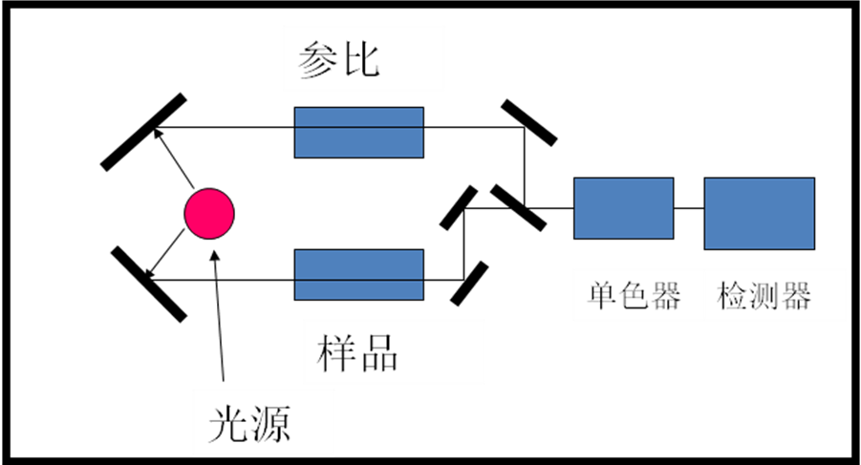
色散型红外吸收光谱仪
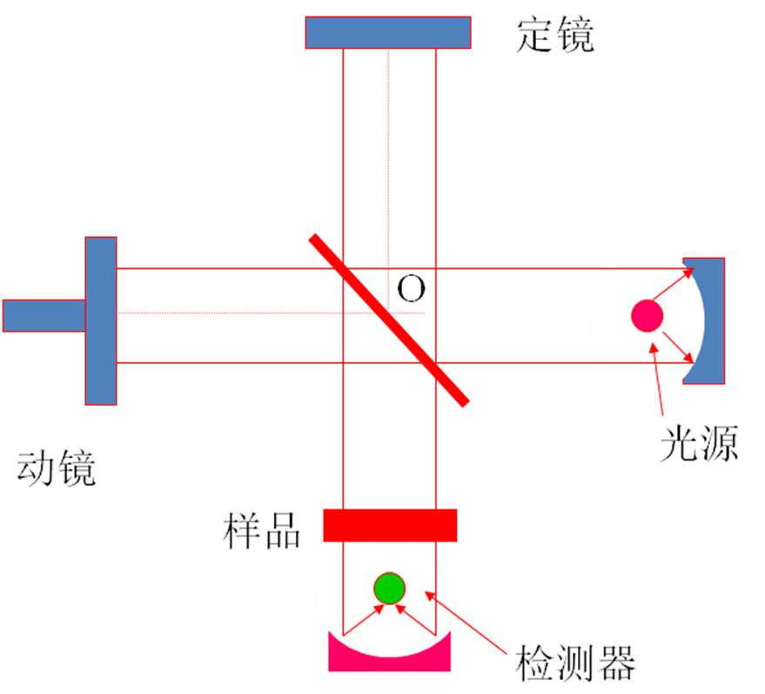
傅里叶变换红外光谱仪
仪器的结构：红外光谱仪的基本结构与紫外光谱仪类似，也由光源、吸收池、单色器、检测器和记录系统等部分组成。干涉型（傅里叶变换型）与普通色散型红外光谱的主要区别在于它有干涉仪和计算机两部分。
3. 红外吸收光谱图的解析与应用
红外吸收光谱法广泛用于有机物的结构定性分析、定量分析及未知物结构的确定。
本讲师生互动
课堂提问：（1）红外图谱解析需要关注哪几种要素？加深学生对红外光谱基本分析步骤的理解。
（2）如何确定分子的不饱和度？
本讲作业安排及课后反思
思考与作业：1）影响红外吸收频率发生位移的因素有哪些？
2）氯仿（CHCl₃）的红外光谱表明其C―H伸缩振动频率为3100 cm⁻¹,对于氘代氯仿(CDCl₃)，其C―D伸缩振动频率是否会改变，如果变动，是向高波数还是低波数方向移动？
3）下图为1-辛烯的红外光谱，试给出各峰的归属。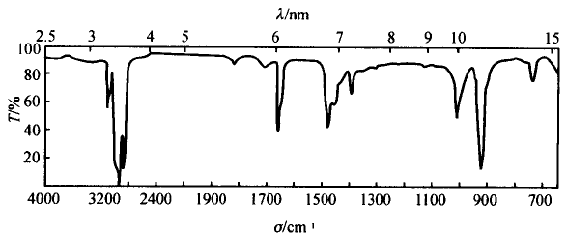
提交时间：下一次课课前。
课前准备情况及其他相关特殊要求
课前准备：简单回顾上一个教学单元的内容。
本讲教学单元的参考资料

朱明华主编. 《仪器分析》（第四版）. 高等教育出版社，2008，第十章.

7.4教学单元四
学院 | 教师姓名 | 课程名称 | 学分/学时 | 课程性质 | 课次/学时 | 日期
化学工程学院 | 付大友 | 近代分析测试技术 | 2/32 | 学科基础选修 | 4/2
本讲教学目标
- 掌握拉曼光谱产生原理、仪器结构及发展；
- 掌握质谱分析的产生与原理。
本讲教学内容
知识点：
（1）拉曼光谱的产生与原理；
（2）拉曼光谱的仪器结构与发展；
（3）质谱的基本原理。
重点和难点：
- 拉曼光谱的方法原理；
- 质谱的方法原理；
本讲教学过程及教学方法
教学方法：多媒体教学结合书面板书，课堂提问。
教学过程：
简单回顾上一讲的内容，接下来进行下面内容的讲授：
1.概述
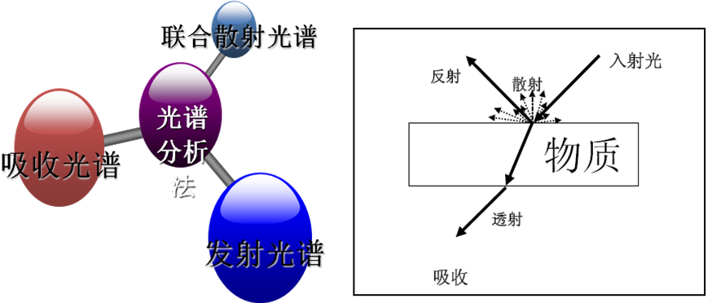
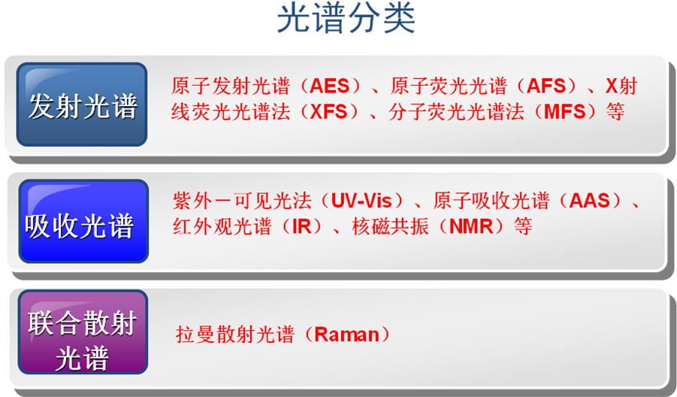
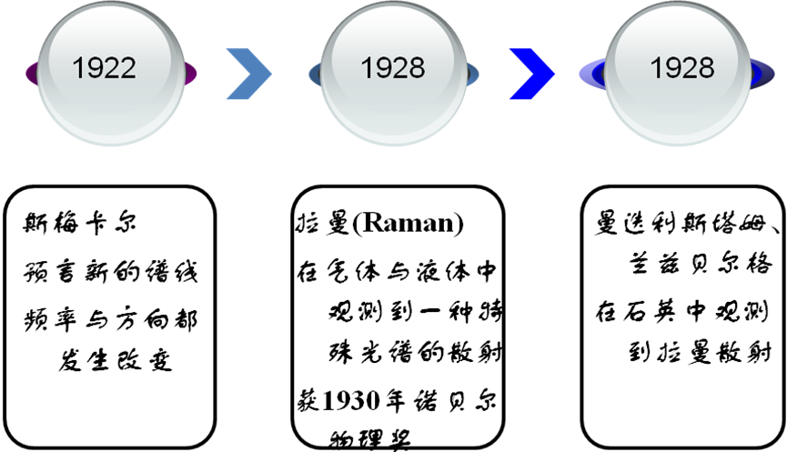
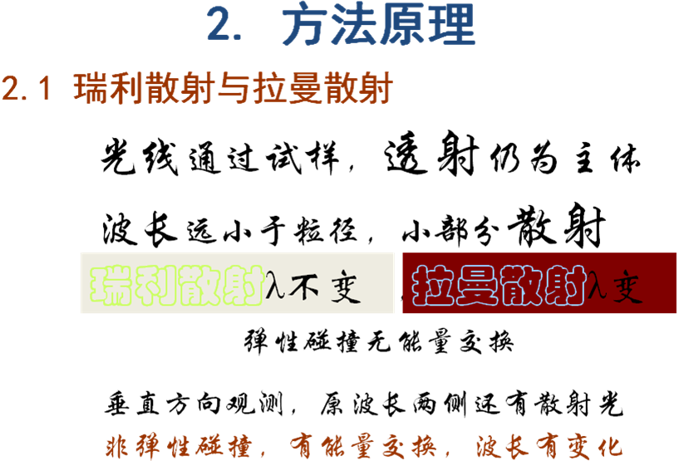
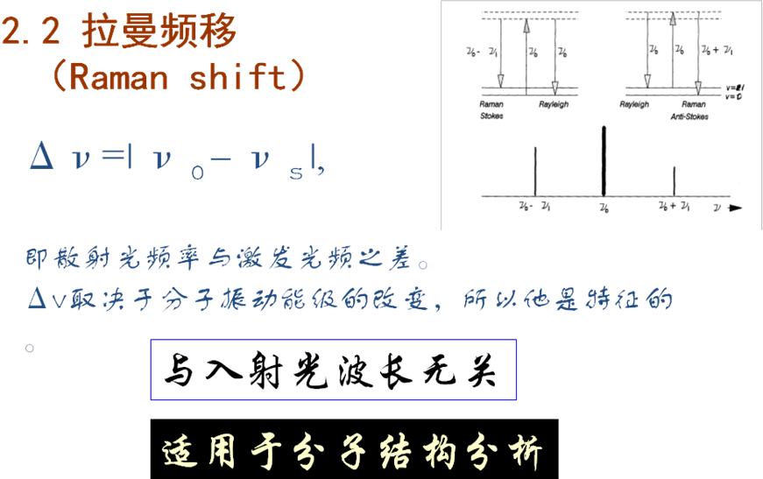
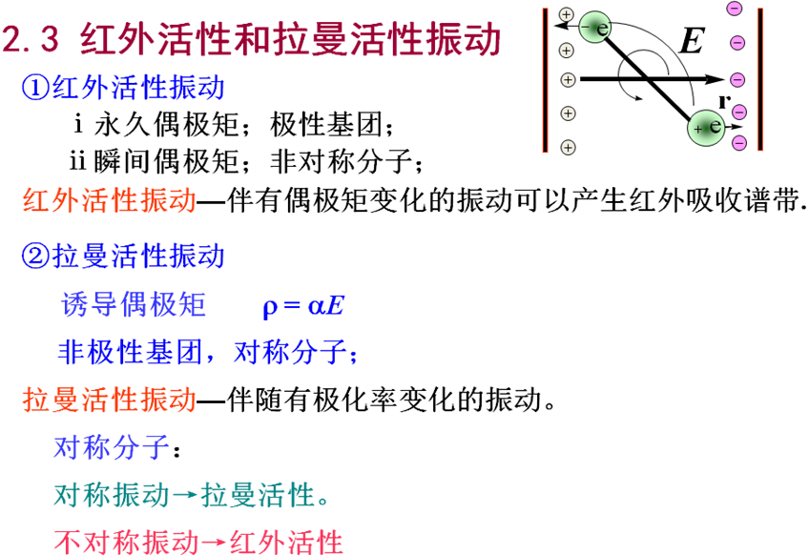
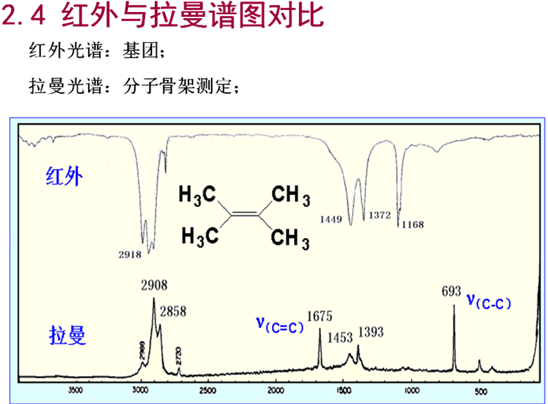
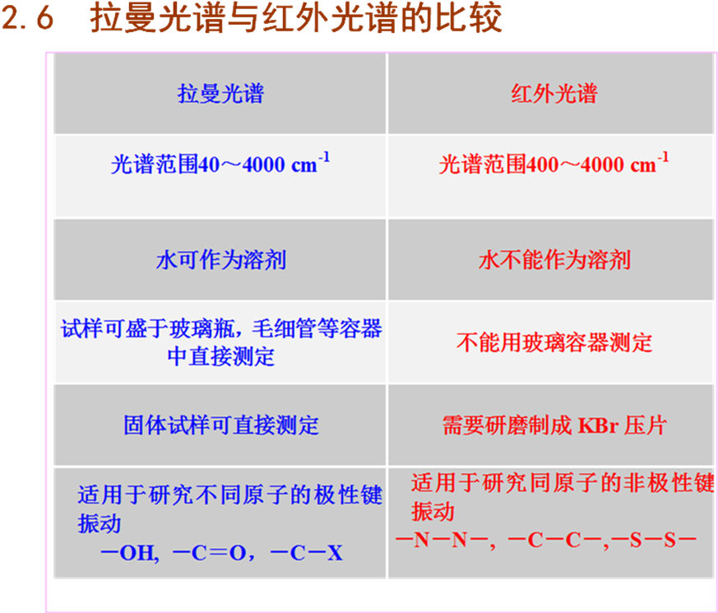
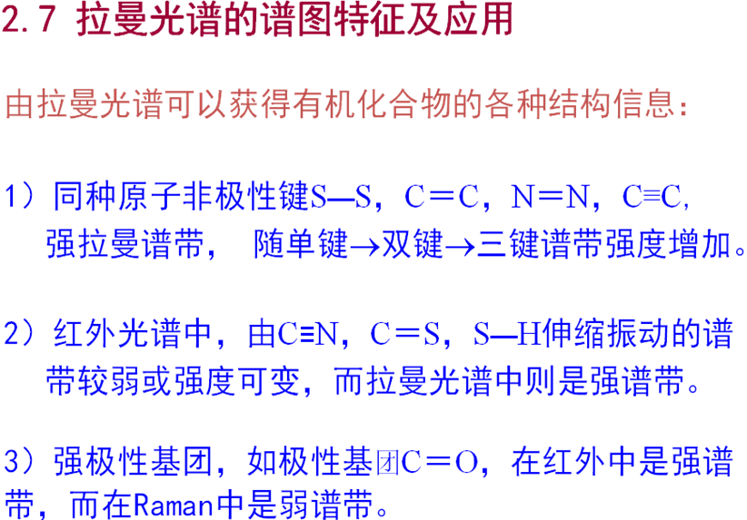
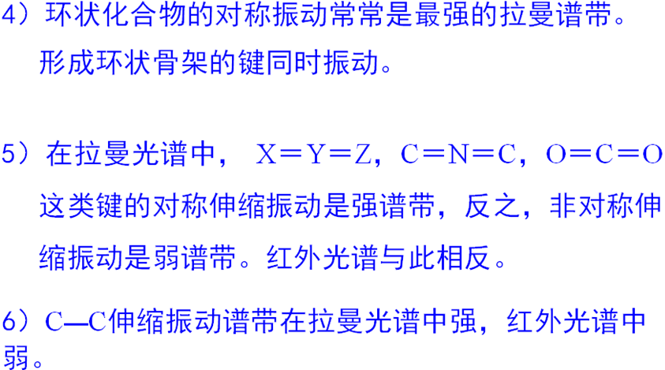
3.仪器结构
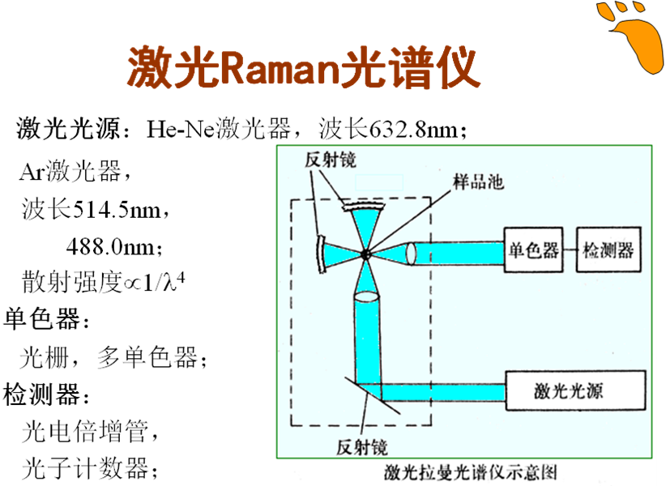
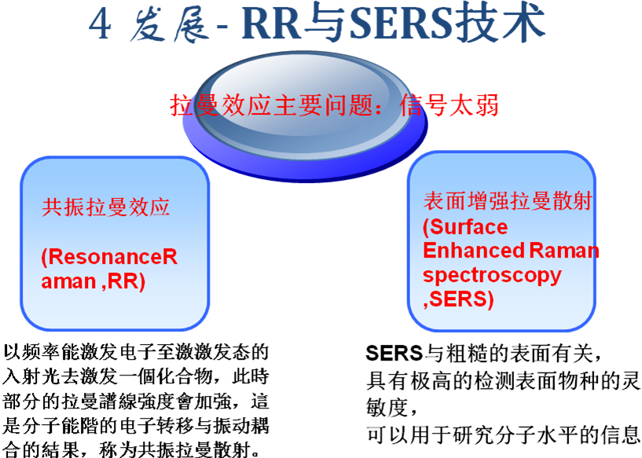
第三章 质谱分析
3.1 质谱分析概述
（定义、特点、应用、发展历史）
质谱法是通过对样品的分子电量后所产生离子的质荷比m/e 及其强度的测量来进行成分的结构分析的一种仪器分析方法。
首先，被分析样品的气态分子，在高真空中受到高速电子流或其它能量形式的作用， 失去外层电子生成分子离子，或进一步发生化学键的断裂或重排，生成多种碎片离子 。然后，将各种离子导入质量分析器，利用离子在电场或磁场中的运动性质，使多种离子按不同质荷比m/e 的大小次序分开，并对多种的离子流进行控制、记录，得到质谱图。最后，得到谱图中的各种离子及其强度实现对样品成分及结构的分析。
质谱法的特点：
●信息量大，应用范围广，是研究有机化学和结构的有力工具。
●由于分子离子峰可以提供样品分子的相对分子量的信息，所以质谱法也是测定分子量的常用方法。
●分析速度快、灵敏度高、高分辨率的质谱仪可以提供分子或离子的精密测定。
●质谱仪器较为精密，价格较贵，工作环境要求较高，给普及带来一定的限制。
质谱法的应用：
质谱是应用最为广泛的方法之一，它可以为我们提供以下信息：
a) 样品元素组成；
b) 无机、有机及生物分析的结构---结构不同，分子或原子碎片不同(质荷比不同)；
c) 复杂混合物的定性定量分析------与色谱方法联用(GC-MS)；
d) 固体表面结构和组成分析-----激光烧蚀等离子体---质谱联用；
样品中原子的同位素比。
历史：
1813年：Thomson使用MS报道了Ne是由²²Ne和²⁴Ne两种同位素组成；随后，同位素分析开始发展。
在30年代末：由于石油工业的发展，需要测定油的成份。通常用蒸馏的方法先分离这些烃类混合物，然后再分别测定其折光率的方法来分 析它们。这通常要花数天时间。
40年代初：开始将MS用于石油工业中烃的分析，并大大缩短了分析时间。
50年代初：质谱仪器开始商品化，并广泛用于各类有机物的结构分析。同时质谱方法与NMR、IR等方法结合成为分子结构分析的最有效的手段。
80年代：非挥发性或热不稳定分子的分析进一步促进了MS的发展；
90年代：由于生物分析的需要，一些新的离子化方法得到快速发展；目前一些仪器联用技术如GC-MS，HPLC-MS，GC-MS-MS，ICP-MS
等正大行其道。
本讲师生互动
课堂提问：（1）拉曼光谱与红外光谱异同点？
本讲作业安排及课后反思
思考与作业：1.拉曼光谱中平移发生的原因？
2.拉曼光谱的原理及其特点。
递交时间：课后思考。
课前准备情况及其他相关特殊要求
课前准备：简单回顾上一教学单元内容。
本讲教学单元的参考资料

朱明华等，《仪器分析》第四版. 高等教育出版社，2008.

7.5 教学单元五
学院 | 教师姓名 | 课程名称 | 学分/学时 | 课程性质 | 课次/学时 | 日期
化学工程学院 | 付大友 | 近代分析测试技术 | 2/32 | 复合选修 | 5/2
本讲教学目标
（1）掌握质谱分析的方法原理及其仪器结构；
（2）掌握质谱图及其裂解规律。
本讲教学内容
知识点：
（1）质谱分析的基本原理。
（2）质谱裂解规律。
重点：
（1）质谱分析的基本原理；
（2）质谱分析的裂解规律；
难点：
（1）质谱分析的各种基本离子峰的形成机理；
本讲教学过程及教学方法
教学方法：多媒体教学、书面板书，课堂提问。
教学过程：
第二节 基本原理与仪器
一、基本原理概述
质谱分析是将样品转化为运动的带电气态离子，于磁场中按质荷比(m/z)大小分离并记录的分析方法。
其过程为可简单描述为：
其中，z为电荷数，e为电子电荷，V为加速电压，m为碎片质量，v为电子运动速度。
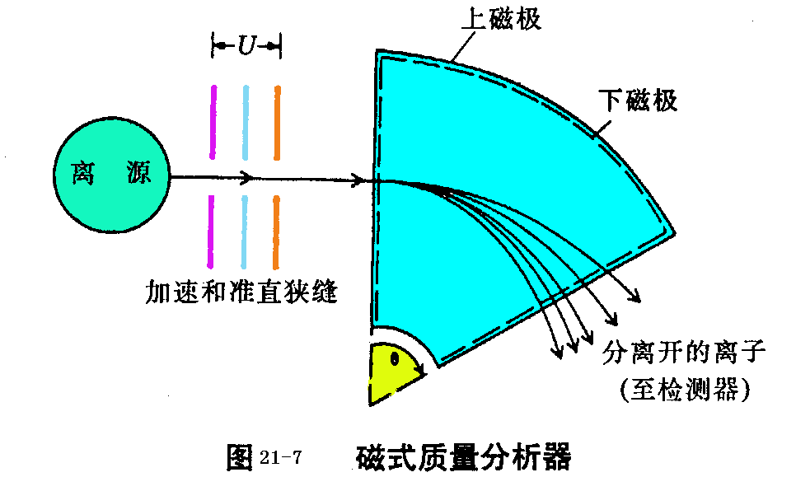
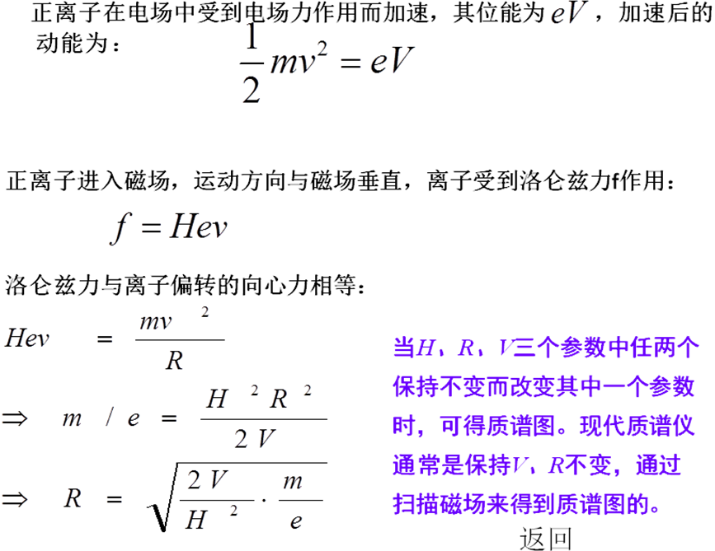

二、质谱仪性能指标
1. 质量测量范围
质量测定范围以原子质量单位量度，1个原子质量单位：
1u=1.66054×10⁻²⁷kg/¹²C原子
如¹²C=12u, CH₄=16.xxxx u
在非精确测量中，常直接以原子或分子量大小来表示。
2. 分辨本领
指质谱仪分辨相邻质量数离子的能力。定义为：两个相等强度的相邻峰(质量分别为m₁和m₂)，当两峰间的峰谷不大于峰高的10%时，则可认为两已分开，其分辨率R为：
可见在质量数小时，分辨率亦较小。
实际工作中很难找到上述两相等的峰，常以 表示，其中W_{0.05}表示峰高5%处的峰宽。
R与离子通道半径r、加速器和收集器狭缝宽度、离子源的性质和质量等因素有关。
三、仪器组成
按质量分析器(或者磁场种类)可分为静态仪器和动态仪器，即稳定磁场（单聚焦及双聚焦质谱仪）和变化磁场（飞行时间和四极杆质谱仪）。
MS仪器一般由真空系统、进样系统、电离源、质量分析器和检测系统构成。
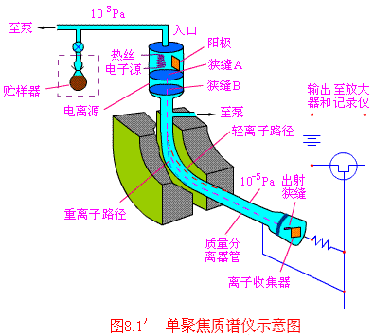
第三节 质谱图及其裂解规律
一、质谱图
以质荷比m/z为横座标，以对基峰(最强离子峰，规定相对强度为100%)相对强度为纵座标所构成的谱图，称之为质谱图。
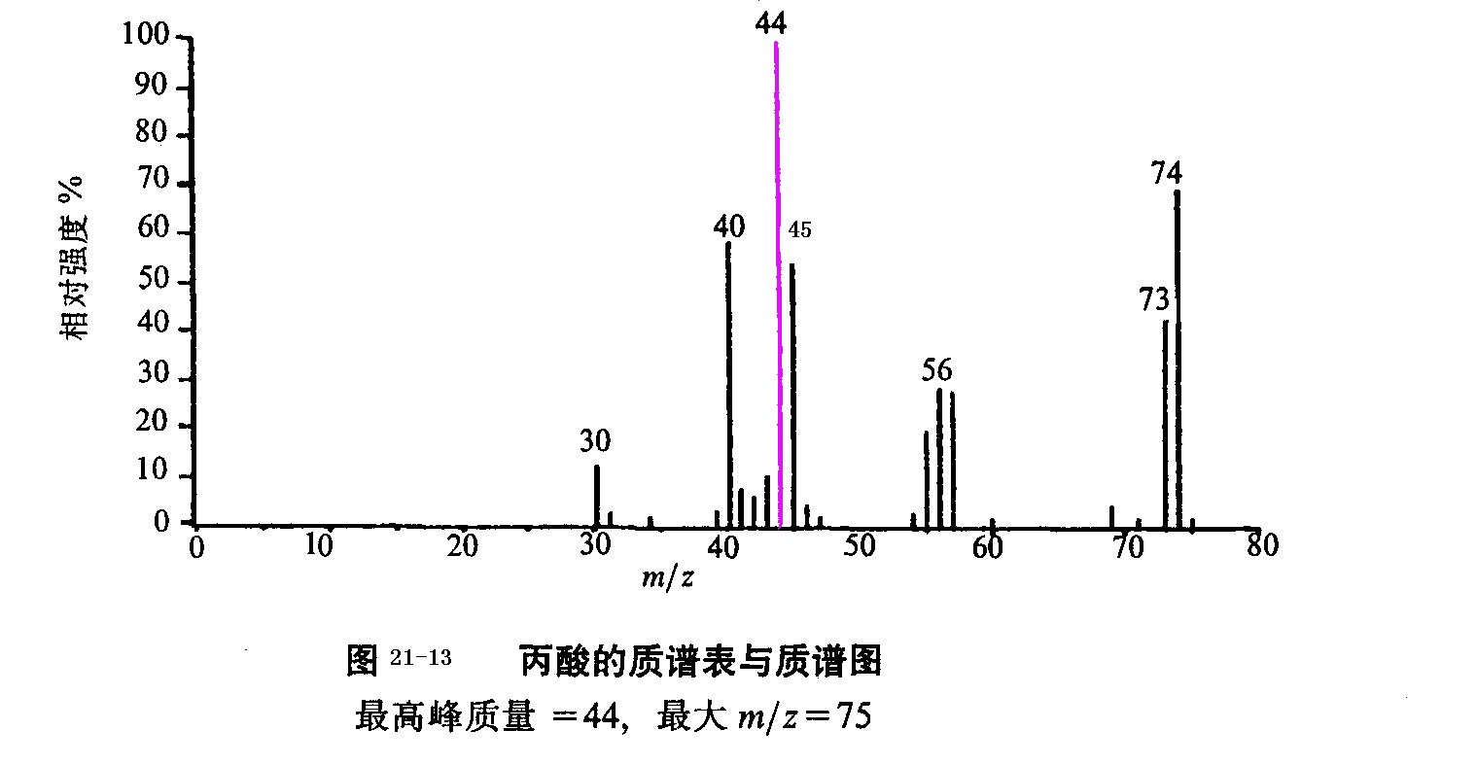
最强的峰为基峰，规定其强度为100%. 峰的强度与该离子出现的几率有关。丰度最高的阳离子是最稳定的阳离子。
二、质谱峰类型及裂解规律
分子在离子源中可产生各种电离，即同一分子可产生多种离子峰：分子离子峰、碎片离子峰、重排离子峰、亚稳离子峰、同位素离子峰等。设有机化合物由A，B，C和D组成，当蒸汽分子进入离子源，受到电子轰击可能发生下列过程而形成各种类型的离子：
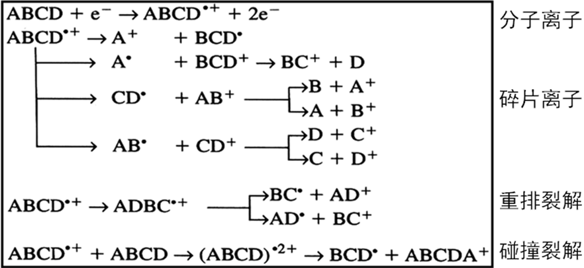
三、影响质谱峰裂解的因素
1、化学键的相对强度
化学键的相对强度可由键能大小反映出来，键能小的共价键先断裂。
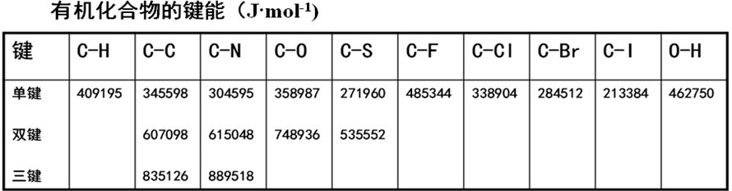
2、断裂产物的稳定性
断裂产物（指正离子）的稳定性越强，其质谱峰越强。如正碳离子的稳定性为：
叔碳离子>仲碳离子>伯碳离子
3、位阻因素
断裂产物的位阻越小，其稳定性越强。
四、重要有机化合物的断裂规律和断裂图象
- 脂肪族化合物
饱和烃类
羧酸、酯和酰胺
醛和酮
醇、醚和胺
卤化物
- 芳香族化合物

本讲师生互动
课堂提问：物质裂解峰中同位素峰如何确定？
本讲作业安排及课后反思
思考与作业：1）质谱中的离子峰有哪几类？2）麦氏重排的物质条件是什么？
课后反思：如何根据物质的裂解规律推断物质的结构？
课前准备情况及其他相关特殊要求
预习下一节课知识
本讲教学单元的参考资料

朱明华等，《仪器分析》第四版. 高等教育出版社，2008.
7.6 教学单元六
学院 | 教师姓名 | 课程名称 | 学分/学时 | 课程性质 | 课次/学时 | 日期
化学工程学院 | 付大友 | 近代分析测试技术 | 2/32 | 复合选修 | 6/2
本讲教学目标
（1）掌握质谱图解析的步骤及解析方法；
（2）掌握质谱定量分析方法。
本讲教学内容
知识点：
（1）质谱定性分析步骤及解析方法。
（2）质谱定量分析方法。
重点：
（1）质谱解析步骤；
（2）质谱分析实例；
难点：
（1）具体物质谱图的解析；
本讲教学过程及教学方法
教学方法：多媒体教学、书面板书，课堂提问。
教学过程：
第三节 质谱定性定量分析
1、分子量确定
根据分子离子峰质荷比可确定分子量，通常分子离子峰位于质谱图最右边，但由于分子离子的稳定性及重排等，质谱图上质荷比最大的峰并不一定是分子离子峰。那么，如何辩认分子离子峰呢？
分子离子峰确定的原则：
1）原则上除同位素峰外，分子离子峰是最高质量的峰。
但要注意“醚、胺、脂的(M+H)⁺峰”及“芳醛、醇等的(M-H)⁺峰”。
2）分子离子峰应符合“氮律”。在C、H、O组成的化合物中，分子离子峰的质量数一定是偶数；在含C、H、O、N化合物中，含偶数个N的分子量为偶数，含奇数个N的分子量为奇数。
3）分子离子峰与邻近峰的质量差是否合理。有机分子失去碎片大小是有规律的：如失去H、CH₃、H₂O、C₂H₅…….，因而质谱图中可看到M-1，M-15，M-18，M-28等峰，而不可能出现M-3，M-14，M-21～24等峰，如出现这样的峰，则该峰一定不是分子离子峰。
4）EI 源中，当电子轰击电压降低，强度不增加的峰不是分子离子峰。
分子离子峰和碎片离子峰的识别和解析，对有机分子的定性分析十分重要。可以通过选择不同离子源来获得不同的信息。
2、化学式的确定
1） 高分辨质谱：可分辨质荷比相差很小的分子
离子或碎片离子。
如：CO和N₂分子离子的m/e均为28，但其准确质荷比分别为28.0040和27.9949，高分辨质谱可以识别它们。
2) 低分辨质谱则不能分辨m/z相差很小的碎片离子，如CO和N₂。通常通过同位素相对丰度法来确定分子的化学式。
3、结构签定：
- 根据质谱图，找出分子离子峰、碎片离子峰、亚稳离子峰、m/e、相对峰高等质谱信息，根据各类化合物的裂解规律，找出各碎片离子产生的途径，从而拼凑出整个分子结构。根据质谱图拼出来的结构，对照其他分析方法，得出可靠的结果。
a、找出相对丰度较大的离子峰，注意其m/e的奇偶性。并查对常见碎片离子表，根据开裂规律和各种物质的质谱特征分析这些碎片离子峰的归属。
b、鉴定高质量端丢失中性碎片的特征，与常见中性碎片进行比较，大致确定为何种碎片。
c、鉴定所有可能存在的低质量端离子系列，注意存在的特征离子。如单取代芳香性物质有m/e为39、51、65、77、91的碎片峰。
d、找出亚稳离子之间的关系。
e、列出部分单元，找出剩余结构，组成可能的结构式，排除不可能的结构式。
2) 采用与标准谱库对照的方法.
[例1] 某化合物的分子式为 C₈H₈O₂，其质谱图如下图，试确定其结构式。
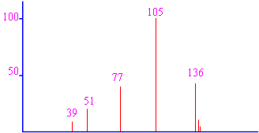
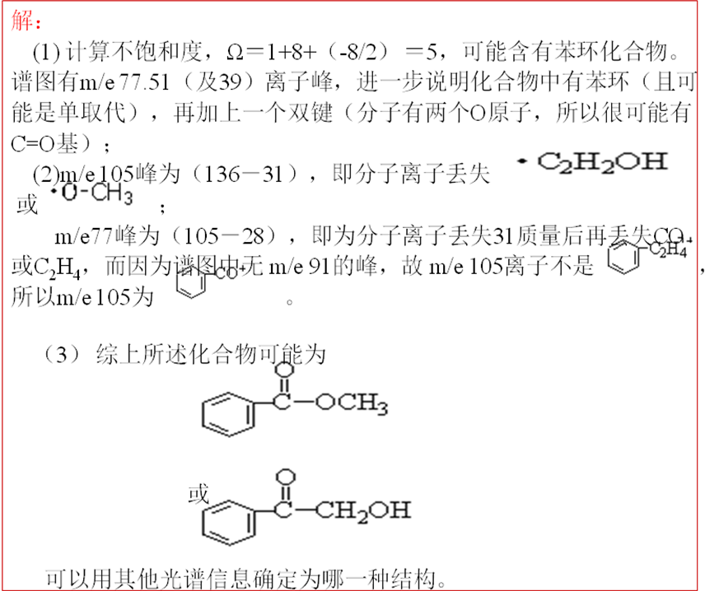

本讲师生互动
课堂提问：
分子离子峰在质谱图中没有怎么办？
本讲作业安排及课后反思
作业：1）质谱图解析步骤？2）某化合物C₄H₈O的质谱图如下，试推断其结构。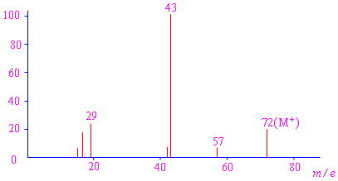
课后反思：如何才能更好地掌握物质的结构解析规律？
课前准备情况及其他相关特殊要求
课前准备：查阅相关质谱解析中常见问题。
本讲教学单元的参考资料

朱明华等，《仪器分析》第四版. 高等教育出版社，2008.

7.7教学单元七
学院 | 教师姓名 | 课程名称 | 学分/学时 | 课程性质 | 课次/学时 | 日期
化学工程学院 | 付大友 | 近代分析测试技术 | 2/32 | 复合选修 | 7/2
本讲教学目标
（1）理解掌握核磁共振基本原理；
（2）掌握化学位移的定义及影响化学位移的因素。
本讲教学内容
知识点：
（1）核磁共振基本原理；
（2）化学位移；
重点：
（1） 核磁共振的原理；
（2） 化学位移的概念。
难点：
（1）化学位移的产生。
本讲教学过程及教学方法
教学方法：多媒体教学结合书面板书，课堂提问。
教学过程：
§1 概述
发展历史
1924年：Pauli 预言了NMR 的基本理论，即，有些核同时具有自旋和磁量子数，这些核在磁场中会发生分裂；
1946年：Harvard 大学的Purcel和Stanford大学的Bloch各自首次发现并证实NMR现象，并于1952年分享了Nobel奖；
1953年：Varian开始商用仪器开发，并于同年制作了第一台高分辨NMR 仪；
1956年：Knight发现元素所处的化学环境对NMR信号有影响，而这一影响与物质分子结构有关。
1970年：Fourier(pilsed)-NMR 开始市场化（早期多使用的是连续波
NMR 仪器）。
概念
- NMR是研究处于磁场中的原子核对射频辐射(Radio-frequency Radiation)的吸收，它是对各种有机和无机物的成分、结构进行定性分析的最强有力的工具之一，有时亦可进行定量分析。
- 在强磁场中，原子核发生能级分裂(能级极小：在1.41T磁场中，磁能级差约为25×10⁻³J)，当吸收外来电磁辐射(10⁹-10¹⁰nm,4-900MHz)时，将发生核能级的跃迁----产生所谓NMR现象。
射频辐射——原子核(强磁场下能级分裂)——吸收──能级跃迁──NMR 测定有机化合物的结构，¹HNMR──氢原子的位置、环境以及官能团和C骨架上的H原子相对数目）
- 与UV-Vis和红外光谱法类似，NMR也属于吸收光谱，只是研究的对象是处于强磁场中的原子核对射频辐射的吸收。
核磁共振波谱法的特点
- 核磁共振波谱法是结构分析最强有力的手段之一，因为它把有机化合物最常见的组成元素氢(氢谱)或碳(碳谱)等作为“生色团”来使用的，因此它可能确定几乎所有常见官能团的环境，有的是其它光谱或分析法所不能判断的环境，NMR法谱图的直观性强，特别是碳谱能直接反映出分子的骨架，谱图解释较为容易。
- 有多种原子核的共振波谱(除了常用的氢谱外，还有碳谱，氟谱，磷谱等)，因此，扩大了应用范围，各种谱之间还可以互相印证。
- 可以进行定量测定，因而也可以用于阻碍化学反应的进程，研究反应机理，还可以求得某些化学过程的动力和热力学的参数。
- 该法的缺点是：因有的灵敏度比较低，但现代高级，精密的仪器可以使灵敏度极大的提高；实际上不能用于固体的测定，仪器比较昂贵，工作环境要求比较苛刻，因而影响了基应用的普及性。
§2 NMR基本原理
2.1 原子核的基本属性
1、原子核所带电荷和质量
原子核是有带正电荷的质子和中子组成。与
核外电子类似，原子核也有自旋现象。
2、 原子核的自旋与核磁矩
如同电子具有自旋角动量和自旋磁矩一样，
核也具有自旋角动量和自旋磁矩。
2.2 在恒定外磁场中，原子核的行为
2.2.1 原子核的进动
旋转的原子核，一方面在自旋，另一方面由于外磁场的作用而绕磁场方向旋转，这种运动方式就是进动（又叫Lamor进动）。
2.2.2 原子核能级的裂分
对氢核来说，I=1/2，其m值只能有2×1/2+1=2个取向：+1/2和-1/2。也即表示 H 核在磁场中，自旋轴只有两种取向，能级发生裂分：
与外加磁场方向相同，m=+1/2，磁能级较低
与外加磁场方向相反，m=-1/2，磁能级较高
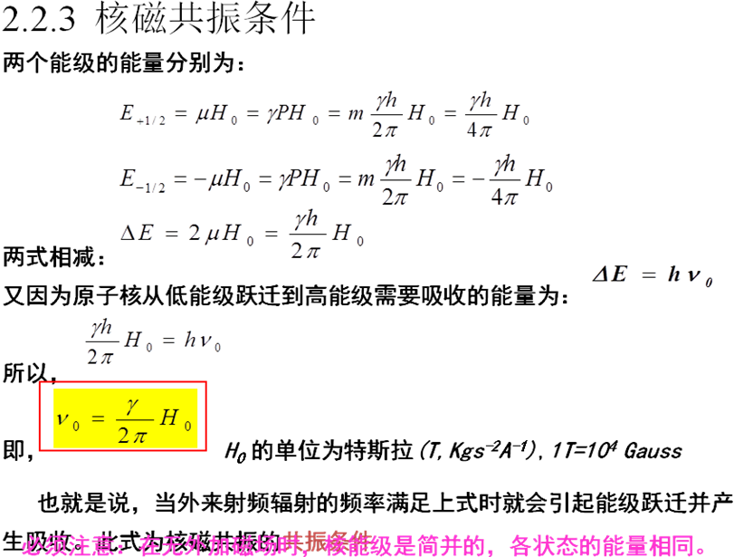
2.3 能级分布与弛豫过程(Relaxation Process)
2.3.1 核能级分布
在一定温度且无外加射频辐射条件下，原子核处在高、低能级的数目达到热力学平衡，原子核在两种能级上的分布应满足Boltzmann分布：
$\frac{N_{i}}{N_{j}}=e^{−ΔE\text{kT}}=e^{−{hν}_{0}\text{kT}}=\text{exp}(\frac{−γ{\text{hH}}_{0}}{2π\text{kT}})$

通过计算，在常温下，¹H处于H₀为2.3488T 的磁场中，位于高、低能级上的 ¹H 核数目之比为0.999984。即：处于低能级的核数目仅比高能级的核数目多出16/1,000,000 ！
当低能级的核吸收了射频辐射后，被激发至高能态，同时给出共振吸收信号。但随实验进行，只占微弱多数的低能级核越来越少，最后高、低能级上的核数目相等——饱和——从低到高与从高到低能级的跃迁的数目相同——体系净吸收为0——共振信号消失！
幸运的是，上述“饱和”情况并未发生！
2.3. 2 弛豫
何为弛豫？
处于高能态的核通过非辐射途径释放能量而及时返回到低能态的过程称为弛豫。由于弛豫现象的发生，使得处于低能态的核数目总是维持多数，从而保证共振信号不会中止。弛豫越易发生，消除“磁饱和”能力越强。
据Heisenberg测不准原理，激发能量ΔE与体系处于激发态的平均时间(寿命)成反比，与谱线变宽Δν 成正比，即：
可见，弛豫决定处于高能级核寿命。弛豫时间长，核磁共振信号窄；反之，谱线宽。弛豫可分为纵向弛豫和横向弛豫。
2.4 化学位移 (Chemical Shift)
化学位移现象：
大多数有机物都含有氢原子(¹H 核)，从前述公式可见：在H₀一定的磁场中，若分子中的所有 ¹H 都是一样的性质，即 γ_{H} 都相等，则共振频率ν₀一致，这时只将出现一个吸收峰，这对NMR来说，将毫无意义。
事实上，质子的共振频率不仅与H₀有关，而且与核的磁矩或 γ 有关，而磁矩或 γ 与质子在化合物中所处的化学环境有关。
换句话说，处于不同化合物中的质子或同一化合物中不同位置的质子，其共振吸收频率会稍有不同，或者说产生了化学位移！通过测量或比较质子的化学位移——了解分子结构——这使 NMR 方法的存在有了意义。
化学位移定义：
在一定的辐射频率下，于不同化学环境的有机化合物中的质子，产生核磁共振的磁场强度或共振吸收频率不同的现象，称为化学位移。
化学位移产生原因:
$H=H_{0}−{σH}_{0}=(1−σ)H_{0}$ 分子中的原子核处在核外电子氛围中，电子在外加磁场B₀的的作用下产生次级磁场，该原子核受到了屏蔽：

H为核实际受到的磁场，σ 由电子云密度决定的屏蔽常数，与化学结构密切相关。
化学位移表示方法：
由于不同核化学位移相差不大，有时会发生共振吸收频率漂移，因此，实际工作中，化学位移不能直接精确测定，一般以相对值表示。
$δ=\frac{ν_{x}−ν_{s}}{ν_{s}}×{\text{10}}^{6}(\text{ppm})$ 于待测物中加一标准物质（如TMS），分别测定待测物和标准物的吸收频率ν_{x} 和ν_{s}，以下式来表示化学位移 δ ：

δ 无量纲，对于给定的质子峰，其值与射频辐射无关。
化学位移测定的基准物：
在NMR中，通常以四甲基硅烷(TMS)作标准物，
因为：
a) 由于四个甲基中12 个H 核所处的化学环境完全相同，因此在核磁共
振图上只出现一个尖锐的吸收峰；
b) 屏蔽常数σ 较大，因而其吸收峰远离待研究的峰的低磁场(高频)区；
c) TMS—化学惰性、溶于有机物、易被挥发除去；
此外，也可根据情况选择其它标准物。
含水介质：三甲基丙烷磺酸钠。
高温环境：六甲基二硅醚。
本讲师生互动
课堂提问：如何确定核磁共振分析的基准物质？
本讲作业安排及课后反思
思考与练习：1）在 NMR 测量时，要消除顺磁杂质，为什么？2) 在 NMR 测量时，要求将样品高速旋转，为什么？课后反思：拉莫尔进动与核磁共振信号之间关系？
课前准备情况及其他相关特殊要求
课前准备：查阅核磁共振的相关文献。
本讲教学单元的参考资料

朱明华等，《仪器分析》第四版. 高等教育出版社，2008.

7.8教学单元八
学院 | 教师姓名 | 课程名称 | 学分/学时 | 课程性质 | 课次/学时 | 日期
化学工程学院 | 付大友 | 近代分析测试技术 | 2/32 | 复合选修 | 8/2
本讲教学目标
- 掌握核磁共振化学位移的影响因素；
- 掌握产生自旋耦合与自旋裂分现象的原因及其作用。
本讲教学内容
知识点：
- 磁共振化学位移的影响因素；
- 核磁共振自旋耦合与自旋裂分。
- 核磁共振仪器
重点：
（1）磁共振化学位移的影响因素；
（2）核磁共振自旋耦合与自旋裂分概念。
难点：
（1）磁共振化学位移的影响因素；
（2）自旋耦合与自旋裂分现象的理解。
本讲教学过程及教学方法
教学方法：多媒体教学结合书面板书，课堂提问。
教学过程：
影响化学位移的因素：
$H=H_{0}−{σH}_{0}=(1−σ)H_{0}$ 从前式 可知，凡是影响屏蔽常数‰σ（电子云密度）的因素均可影响化学位移，即影响NMR吸收峰的位置。
1）诱导效应(Induction）
分子与高电负性基团相连----分子电子云密度下降(去屏蔽)---σ下降---产生共振所需磁场强度小---吸收峰向低场移动；
2）共轭效应(Conjugated)
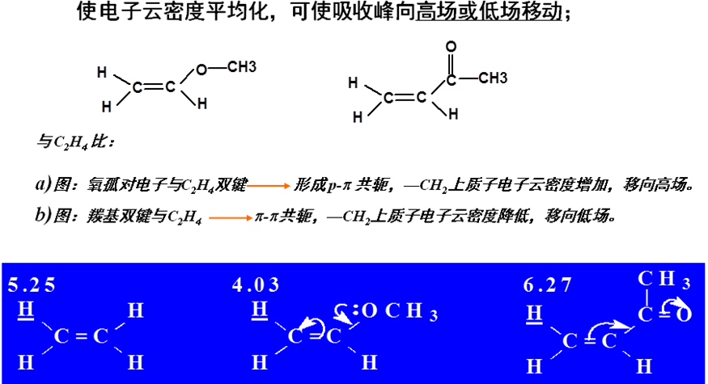
3）磁各向异性效应
置于外加磁场中的分子产生的感应磁场(次级磁场)，使分子所在空间出现屏蔽区和去屏蔽区，导致不同区域内的质子移向高场和低场。该效应通过空间感应磁场起作用，涉及范围大，所以又称远程屏蔽。
4）氢键效应
使电子云密度平均化，使OH或SH中质子移向低场。如分子间形成氢键，其化学位移与溶剂特性及其浓度有关; 如分子内形成氢键则与溶剂浓度无关，只与分子本身结构有关。
溶剂选择原则：稀溶液；不能与溶质有强烈相互作用
5）溶剂效应 ：溶剂不同使化学位移改变的效应
§3 自旋耦合与自旋裂分
现象：
CH₃CH₂OH中有三个不同类型的质子，因此有三个不同位置 的吸收峰。 然而，在高分辨 NMR 中，—CH₂和CH₂中的质子出现了更多的峰，这表明它们发生了分裂。
原因：
质子自旋产生的局部磁场，可通过成键的价电子传递给相邻碳原子上的氢，即氢核与氢核之间相互影响，使各氢核受到的磁场强度发生变化！或者说，在外磁场中，由于质子有两种自旋不同的取向，因此，与外磁场方向相同的取向加强磁场的作用，反之，则减弱磁场的作用。即谱线发生了“分裂”。这种相邻的质子之间相互干扰的现象称之为自旋-自旋耦合。该种耦合使原有的谱线发生分裂的现象称之为自旋-自旋分裂。
耦合能力大小以自旋耦合常数 ^{n}J 表示（n为两 H 氢间的键数）。必须注意：偶合常数与化学位移都用Δν表示。但与化学位移不同的是，偶合常数 ^{n}J 或自旋分裂程度的大小与场强无关。因此可以通过改变 H₀，看Δν是否变化来判断是何种位移。
偶合常数与分子结构的关系：
- 同碳质子(²J)：
相隔两个化学键，J 最大，但由于各质子性质完全一致，所以只观察到一个单峰。
- 邻碳质子(³J) ：
相隔三个化学键，J 较大，是立体分子结构分析最为重要的偶合分裂。右图是邻碳质子的Karplus 曲线。
对于邻碳磁等价核之间的偶合，其偶合裂分规律如下：
1）一个(组)磁等价质子与相邻碳上的n个磁等价质子偶合，将产生n+1重峰。 如，CH₃CH₂OH（2+1；3+1；1）
2）一个(组)磁等价质子与相邻碳上的两组质子(分别为m个和n个质子)偶合，如果该两组碳上的质子性质类似的，则将产生m+n+1重峰，如CH₃CH₂CH₃；如果性质不类似，则将产生(m+1)(n+1)重峰，如CH₃CH₂CH₂NO₂；
3）裂分峰的强度比符合(a+b)^{n}展开式各项系数之比；
4）磁等价质子之间观察不到自旋偶合分裂，如ClCH₂CH₂Cl，只有单重峰。
5）一组多重峰的中点，就是该质子的化学位移值
6）一组磁等价质子与另一组非磁等价质子之间不发生偶合分裂。如对硝基苯乙醚，硝基苯上的质子为非磁等价，不产生一级图谱(Δν_{AB}/J_{AB}大于20，且自旋偶合的核必须是磁等价的才产生所谓的一级图谱)因而产生的分裂较复杂，而苯乙基醚上的质子为磁等价，产生较简单的一级图谱。
§4 NMR仪器
一、分类
按磁场来源：永久磁铁、电磁铁、超导磁铁
按照射频率：60MHz、100MHz、200MHz…………..
按扫描方式：连续波NMR仪（CW-NMR）和脉冲傅立叶变换NMR仪(PFT-NMR）
二、仪器组成：如图：
1）磁铁：产生一个恒定的、均匀的磁场。磁场强度增加，灵敏度增加。
永久磁铁：提供0.7046T(30MHz)或1.4092T(60MHz)的场强。特点是稳定，耗电少，不需冷却，但对室温的变化敏感，因此必须将其置于恒温槽内，再置于金属箱内进 行磁屏蔽。恒温槽不能断电，否则要将温度升到规定指标要2~3天！
电磁铁：提供2.3T的场强，由软磁铁外绕上激磁线圈做成，通电产生磁场。它对外界温度不敏感，达到稳定状态快，但耗电量大，需要水冷，日常维护难。
超导磁铁：提供5.8T的场强，最高可达12T，由金属(如Nb、Ta合金)丝在低温下(液氮)的超导特性而形成的。在极低温度下，导线电阻挖为零，通电闭合后，电流可循 环不止，产生强磁场。特点是场强大、稳定性好，但仪器价格昂贵，日常维护 费用极高。
磁场漂移应在10⁻⁹-10⁻¹⁰之间----可通过场频锁定方式克服。
2）探头：由样品管、扫描线圈和接收线圈组成。样品管要在磁场中以几十Hz的速率旋转，使磁场的不均匀平均化。扫描线圈与接收线圈垂直放置，以防相互干扰。在CW-NMR中，扫描线圈提供10⁻⁵T的磁场变化来进行磁场扫描。
3）射频源：类似于激发源。为是到高分辨率，频率波动应小于10⁻⁸，输出功率(小于1W)波动应小于1%。
4） 信号检测及信号处理。
本讲师生互动
课堂提问：（1）磁各向异性是如何影响物质的化学位移的？
本讲作业安排及课后反思
思考与练习：1）化学位移产生的原因？2）影响化学位移的因素有哪些？3）物质核磁共振谱图裂分的原因是什么？
课后反思：如何从核磁共振仪器解释核磁共振信号产生的原理？
课前准备情况及其他相关特殊要求
课前准备：预习相关课程内容。
本讲教学单元的参考资料

朱明华等，《仪器分析》第四版. 高等教育出版社，2008.

7.9 教学单元九
学院 | 教师姓名 | 课程名称 | 学分/学时 | 课程性质 | 课次/学时 | 日期
化学工程学院 | 付大友 | 近代分析测试技术 | 2/32 | 复合选修 | 9/2
本讲教学目标
（1）掌握核磁共振谱图解析步骤；
（2）掌握综合谱图解析步骤。
本讲教学内容
知识点：
（1）核磁共振谱图解析步骤与实例；
（2）掌握综合谱图解析步骤。
重点与难点：
（1）核磁共振谱图解析步骤；
（2）掌握综合谱图解析步骤。
本讲教学过程及教学方法
教学方法：多媒体教学结合书面板书，课堂提问。
教学过程：
§5 ¹HNMR谱图解析
一、一级谱图的条件
1）两个质子群的化学位移差 ;
2）同组核中的¹H磁全同；
3）自旋裂分符合n+1规则；
4）裂分峰之间距离相等。
二、解析步骤
1）从积分曲线高度求出峰组对应的¹H数；
2）从δ和 J 写出结构单元；
3）列出结构式；
4）对可能结构进行“指认”（包括 δ 、J和 裂分情况）。
三、示例
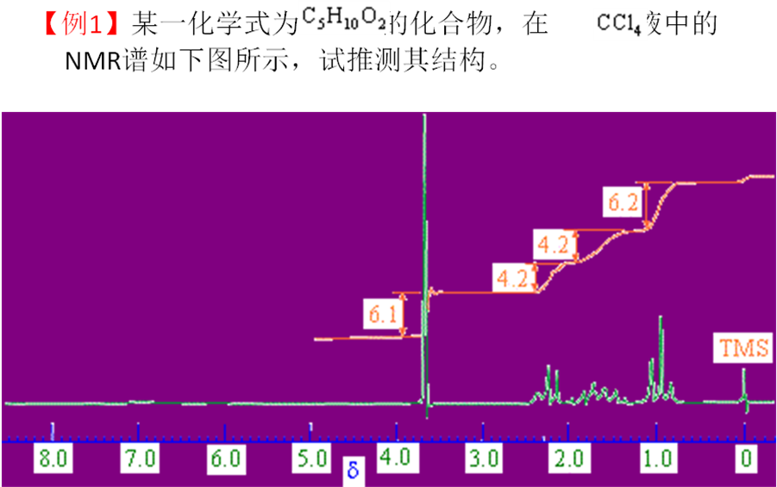
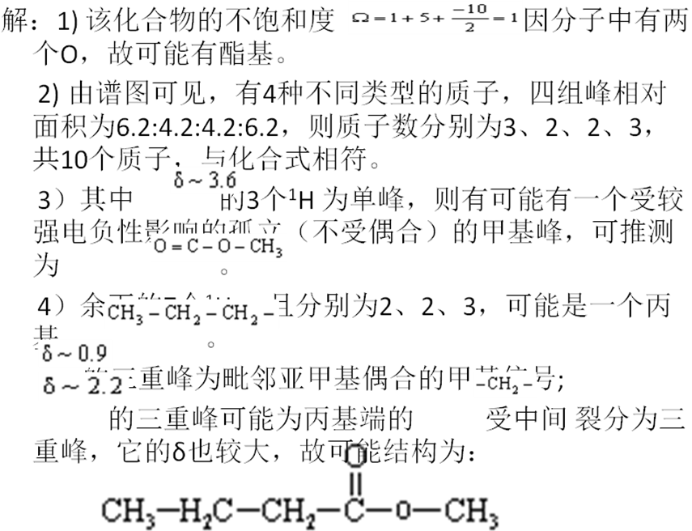
综合谱图解析步骤：
1、由质谱图等确定分子式，计算不饱和度；
2、由各谱图确定分子结构信息；
3、由推导的结构信息组成可能的相关结构式；
4、进一步指认确定的结构式，排除不可能的结构式。

本讲师生互动
课堂提问：（1）丙酮在核磁共振谱图上有几个峰？
本讲作业安排及课后反思
思考与练习：1）一化合物分子式C₉H₁₂O，根据其¹HNM谱(下图)，试推测该化合物结构。
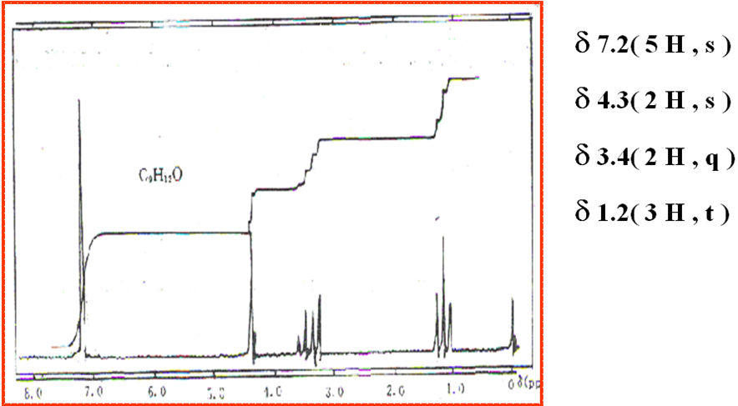
课后反思：核磁共振信号与物质结构的关系？
课前准备情况及其他相关特殊要求
课前准备：预习相关课程内容。
本讲教学单元的参考资料

朱明华等，《仪器分析》第四版. 高等教育出版社，2008.

7.10教学单元十
学院 | 教师姓名 | 课程名称 | 学分/学时 | 课程性质 | 课次/学时 | 日期
化学工程学院 | 付大友 | 近代分析测试技术 | 2/32 | 复合选修 | 10/2
本讲教学目标
- ICP-MS联用技术；
- 色谱-质谱联用技术。
本讲教学内容
知识点：
（1）ICP-MS联用技术分析原理与应用；
（2）色谱-质谱联用技术原理与应用。
重点和难点：
（1）联用接口。
本讲教学过程及教学方法
教学方法：多媒体教学结合书面板书，课堂提问。
教学过程：
第一节：电感耦合等离子体质谱
一、ICP-MS的起源和发展
1、1960s~70s，问题的提出
  - 电感耦合等离子体-原子发射光谱技术 (ICP-AES)
- 优点：痕量多元素同时测定
- 分析速度快
- 样品引入简单
- 缺点：光谱干扰严重

  - 火花源无机质谱用于痕量元素分析 (SSMS)
- 优点：谱图简单，分辨率适中，检出限低
- 缺点：样品制备困难，分析速度慢
- 常规离子源效率低
2、ICP－MS分析性能
- 测定对象：绝大多数金属元素和部分非金属元素
- 检测限：1×10-5(Pt) ~ 159(Cl) ng/mL (ppt~ppm)
- 分析速度：> 20 samples per hour
- 精度：RSD < 5%
- 离子源稳定性：优良的长程稳定性
- 自动化程度：从进样到数据处理的全程自动化和远程控制
- 应用范围：化工、地质、环境、冶金、生物、医药、核工业
- 可测定同位素的比率
二.ICP-MS的工作原理
在ICP中，等离子体激发基态原子的电子至较高能级，当较高能级的电子“落回”基态时，就会发射出某一待测元素的特定波长的光子。在ICP-MS中，等离子体炬管都是水平放置的，用于产生带正电荷的离子，而不是光子。实际上，ICP-MS分析中要尽可能阻止光子到达检测器，因为光子会增加信号的噪音。正是大量离子的生成和检测使ICP-MS具备了独特的ppt量级的检测能力，检出限大约优于ICP技术3～4个数量级。
三.ICP-MS的基本结构
1.样品引入系统：由蠕动泵和雾化器等组成
2.ICP离子源：RF发生器和ICP焰炬
3.接口和离子透镜：提取离子、挡住光子、形成离子束
4.质量分析器：四级杆分析器，按m/z大小组成质谱
5.真空系统：机械真空泵和涡轮分子泵
6.检测器：双层多价电子倍增器
7.计算机：自动控制、数据运算
四、 ICP-MS分析应用
ICP-MS可以用于物质试样中一个或多个元素的定性、半定量和定量分析：ICP-MS可以测定的质量范围为3—300原子单位，分辨能力小于1原子单位，能测定周期表中90％的元素，大多数检测限在0.1—10 ug.mL⁻¹范围且有效测量范围达6个数量级, 标淮偏差为2％一4％。每元素测定时间10秒．非常适合多元素的同时测定分析。
第二节 色谱联用技术
一、气相色谱/质谱联用（GC/MS）
有机物复杂混合物的组分及其化学结构的分析鉴定，采用单一的方法难于满足要求。色谱法是一种有效的分离手段，但其定性能力差，复杂有机混合物在色谱分离后，利用具有高鉴别能力的质谱、红外光谱、核磁共振等波谱仪器进行定性，可圆满的解决其分析问题。
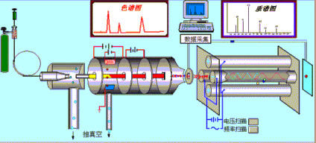
GC/MS联用提供的信息：
GC/MS联用能提供有机混合物的结构信息，借助于特殊的数据处理和实验技术，可以解决一些单纯色谱难于解决的问题。 GC/MS联用可能提供的信息为：
- 总离子流图（TIC）
- 质量色谱图（MC）
- 重建总离子流色谱图（RTIC）
- 重建质谱图（RMC）
二、液相色谱/质谱联用（LC/MS）
对于分子量较大的有机混合物，由于其沸点、热稳定性等不满足GC/MS联用技术分析要求，因而可采用LC/MS进行分析。
- LC/MS联用需要解决两方面的问题：一是液相色谱流动相对质谱工作条件的影响；二是质谱离子源对液相色谱分析样品的影响。液相色谱的载液（流动相）流速一般为1mL/min，如果是甲醇，其汽化后换算成常压下的气体流速为560mL/min，比气相色谱的载气流量大几十倍；另一方面，质谱的离子源（电子轰击离子源、化学电离源等常用离子源）要求样品是汽化，而液相色谱分离的难挥发和热稳定差的物质与之不相适应。
- 解决上述两个问题的办法是采用一个能协调彼此矛盾的接口，通过接口可有效除去大量液体流动相；或改进液相色谱（微型柱或毛细管柱可降低流动相的量）和质谱离子化方法。
接口发展：
- 在二十世纪八十年代以前，公认为较好的LC/MS接口是“传送带技术”。
- 在二十世纪八十年代多采用“热喷雾技术” 。
- 现在“大气压电离技术” 。
本讲师生互动
课堂提问：（1）色谱-质谱联用接口有哪些类型？
本讲作业安排及课后反思
思考与练习：1) ICP-MS联用分析应用广泛的领域有那些？2）色谱-质谱联用技术利用了两者的那些优点，能够克服那些缺点？
课后反思：如何让学生掌握最新的联用技术。
课前准备情况及其他相关特殊要求
课前准备：查阅相关文献。
本讲教学单元的参考资料

朱明华等，《仪器分析》第四版. 高等教育出版社，2008.

7.11教学单元十一
学院 | 教师姓名 | 课程名称 | 学分/学时 | 课程性质 | 课次/学时 | 日期
化学工程学院 | 付大友 | 近代分析测试技术 | 2/32 | 复合选修 | 11/2
本讲教学目标
- 掌握热重法；
- 掌握差热分析法。
本讲教学内容
知识点：
（1）热重曲线与差热曲线；
（2）热分析原理。
重点和难点：
（1）热重曲线与差热曲线；
（2）差热分析原理；
（3）差热分析定性分析理论基础；
（4）差热分析定量分析理论基础。
本讲教学过程及教学方法
教学方法：多媒体教学结合书面板书，课堂提问。
教学过程：
第一、热重法（TGA）
热重法（TG或TGA）：在程序控制温度条件下，测量物质的质量与温度关系的一种热分析方法。
热重法试验得到的曲线称为热重曲线（即TG）。
TG曲线以质量（或百分率%）为纵坐标，从上到下表示减少，以温度或时间作横坐标，从左自右增加。
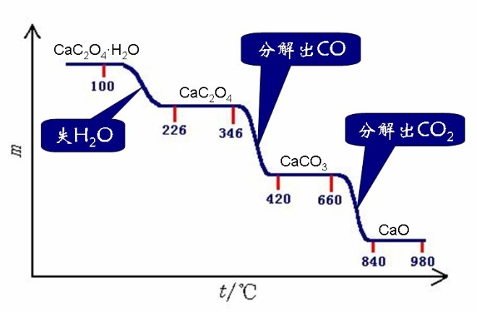
热天平：用于热重法的装置是热天平（热重分析仪）。热天平由天平、加热炉、程序控温系统与记录仪等几部分组成。
第二、差热分析法（DTA）
（一）差热分析原理
物质在加热或冷却过程中，当达到特定温度时，会产生物理变化或化学变化，伴随着有吸热和放热现象。
在升温过程中试样如没有热效应，则试样与参比物之间的温度差ΔT为零，而试样在某温度下有放热（吸热）效应时，试样温度上升速度加快（减慢 ），就产生温度差ΔT。
差热分析(DTA)：在程序控制温度条件下，测量样品与参比物之间的温度差与温度关系的一种热分析方法。
参比物（或基准物，中性体）：在测量温度范围内不发生任何热效应的物质，如α-Al₂O₃、MgO等。
在实验过程中，将样品与参比物的温差作为温度或时间的函数连续记录下来，就得到了差热分析曲线。
用于差热分析的装置称为差热分析仪。
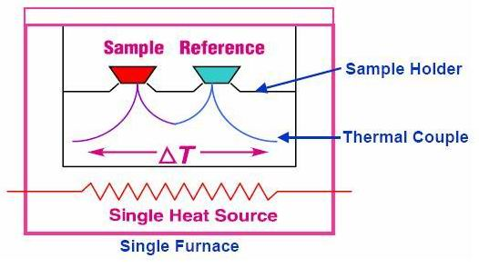
典型的DTA曲线
图中基线相当于ΔT=0，样品无热效应发生，向上和向下的峰反映了样品的放热、吸热过程。
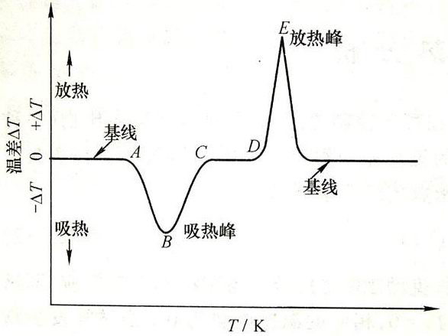
（二）应用
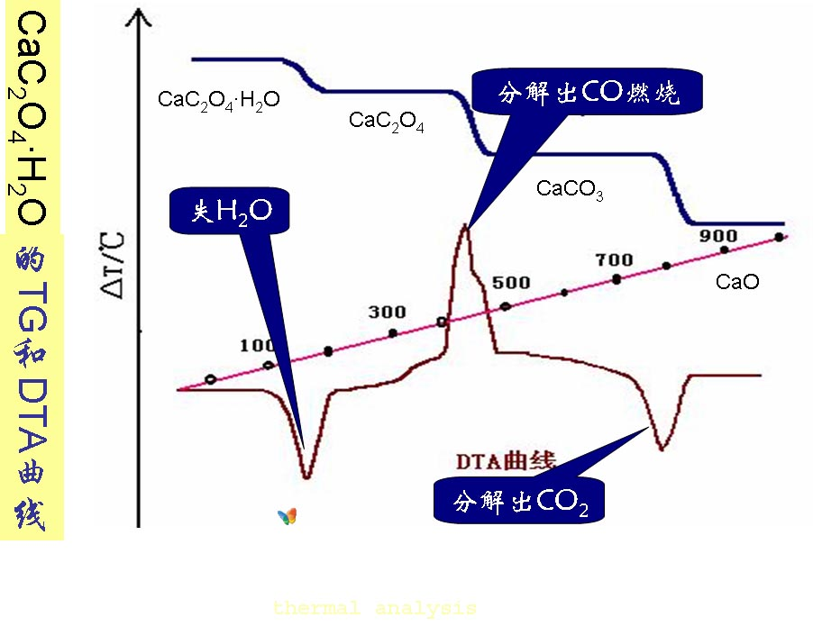
依据差热分析曲线特征，如各种吸热与放热峰的个数、形状及相应的温度等，可定性分析物质的物理或化学变化过程，还可依据峰面积半定量地测定反应热。
（1）定性分析：定性表征和鉴别物质，
依据：峰温、形状和峰数目
方法：将实测样品DTA曲线与各种化合物的标准（参考）DTA曲线对照。
标准卡片有：萨特勒(Sadtler)研究室出版的卡片约2000张和麦肯齐(Mackenzie)制作的卡片1662张(分为矿物、无机物与有机物三部分)。
（2）定量分析
依据：峰面积。因为峰面积反映了物质的热效应（热焓），可用来定量计算参与反应的物质的量或测定热化学参数。
（3）借助标准物质，可以说明曲线的面积与化学反应、转变、聚合、熔化等热效应的关系。

第三 示差扫描量热法（DSC）
（一）基本原理
定义：示差扫描量热分析是在程序控制温度下，测量输给试样和参比物的能量差随温度或时间变化的一种技术。
样品和参比物各自独立加热，产生温差用继电器启动功率补偿，保持同温；分析曲线与DTA相同，但更准确
典型的DSC曲线
典型的差示扫描量热（DSC）曲线以热流率（dH/dt）为纵坐标、以时间（t）或温度（T）为横坐标，即dH/dt-t（或T）曲线。
曲线离开基线的位移即代表样品吸热或放热的速率（mJ·s⁻¹），而曲线中峰或谷包围的面积即代表热量的变化。
因而示差扫描量热法可以直接测量样品在发生物理或化学变化时的热效应。
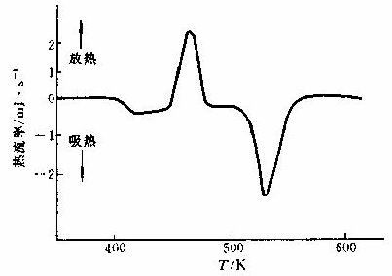
第四、热重法、差热分析法及差示扫描量热法的应用
本讲师生互动
课堂提问：（1）为什么热重分析曲线呈阶梯状变化？
本讲作业安排及课后反思
作业：教材习题1、3、4。
课后反思：如何让学生掌握什么情况选择使用热重分析和差热分析。
课前准备情况及其他相关特殊要求
课前准备：回顾和预习教学内容。
本讲教学单元的参考资料

李占双主编. 《近代分析测试技术》北京理工大学出版社，2009，第一章.

7.12教学单元十二
学院 | 教师姓名 | 课程名称 | 学分/学时 | 课程性质 | 课次/学时 | 日期
化学工程学院 | 付大友 | 近代分析测试技术 | 2/32 | 复合选修 | 12/2
本讲教学目标
（1）理解掌握标识X射线、X射线与物质的相互作用；
（2）掌握、布拉格方程等X射线衍射分析的基本理论。
本讲教学内容
知识点：
（1）标识X射线；
（2）布拉格方程；
（3）厄瓦尔德图解
重点：
（1）标识X射线；
（2）布拉格方程。
难点：
（1）厄瓦尔德图解
本讲教学过程及教学方法
教学方法：多媒体教学结合书面板书，课堂提问。
教学过程：
第一、X射线物理基础
一、X射线的性质
1、电磁波：$0\text{.}\text{01}−\text{1000}\overset{0}{A}$ $λ=\frac{c}{v}$
2、波粒二象性：
波：λ、v、振幅E₀、 H₀
粒子（光子）：E、P
能量：$E=\text{hv}=h\frac{c}{λ}$
动量：$P=h\overset{→}{k}$ $\overset{→}{k}=\frac{1}{λ}$
3.有能量：可使荧光屏发光、底片感光、气体电离；检测强度$→$与强度有关
经典物理： $I=\frac{c}{8π}E_{0}^{2}$
第二、布拉格方程
1.布拉格方程讨论
①布拉格角和衍射角
布拉格角：$θ$、入射线与晶面交角
衍射角：2$θ$、入射线与衍射线的交角。
②衍射级数：$n=0\text{.}±1\text{.}±2$……整数
但：因为$\text{sin}θ=\frac{nλ}{2d}≤1$
所以：$n≤\frac{2d}{λ}$
所以：当$λ$和衍射面选定后，$λ$、$d$确定，$n$也就确定，即，一组晶面只能在有限几个方向“反射X射线”。
另：为了方便，可将晶面族$\left(\text{hkl}\right)$的$n$1及衍射作为设整数的晶面族$(\text{nh},\text{nk},\text{nl})$的一级衍射来考虑，布拉格方程为：
$2\left(\frac{d_{\text{hkl}}}{n}\right)\text{sin}θ=λ$ （1-53）
所以2d_{nh.nk.nl}sinθ=λ
指数：（nh，nk，nl）—衍射指数，用（HKL）晶面指数不能有公约数。
表示有公约数，应用衍射指数，就可以省略n了
2dsinθ=λ
③衍射分析用的X射线λ应与晶体的晶格常数相差不多
Sinθ=λ/2d≤1
d太大不可能，（受晶面间距限制）
只能是：λ≤2d
故：λ与d相近
2. 倒易空间与衍射条件（厄瓦尔德图解）
（一）倒易空间与衍射条件
晶体点阵中 A为任意原子
OA=la+mb+nc
设有一束波长为λ的X射线，以单位矢量S₀方向照射在晶体上，经过OA的散射波的光程差：$δ={\vec{O}}_{n}−{\vec{A}}_{m,}=O\vec{A}⋅\vec{S}−O\vec{A}⋅{\vec{S}}_{0}=O\vec{A}(\vec{S}−{\vec{S}}_{0})$
相位差为 $ϕ=\frac{2π}{λ}δ=2π(\frac{\vec{S}−{\vec{S}}_{0}}{λ})⋅O\vec{A}$
根据光学原理，两个波干涉加强的条件为相位差等于2$π$ 的整数倍 即：
$O\vec{A}(\frac{\vec{S}−S_{0}}{λ})=μ(0,±1,±2…)$
式中$(\frac{\vec{S}−S_{0}}{λ})$是倒易点阵中的一个矢量
$(\frac{\vec{S}−S_{0}}{λ})$=${\vec{R}}_{{\text{HKL}}^{}}=(H{\vec{a}}^{}+K{\vec{b}}^{}+L\vec{c}∗)$
①$(\frac{\vec{S}−S_{0}}{λ})$⊥（HKL）
②$|$$(\frac{\vec{S}−S_{0}}{λ})$$|$=2sinθ/λ=λ/λd_{HKL}=1/d_{HKL}
根据倒点阵性质：
$(\frac{\vec{S}−S_{0}}{λ})$=${\vec{R}}_{{\text{HKL}}^{}}$
令：$\vec{K}=\vec{S}λ$ ${\vec{K}}_{0}={\vec{S}}_{0}λ$
于是：$\vec{K}−{\vec{K}}_{0}=\vec{R_{\text{HKL}}^{}}$
- 衍射条件波矢量方程
- 倒易空间衍射条件方程
物理意义：当衍射波矢与入射波矢相差一个倒格矢时，衍射产生
（二）厄瓦尔德图解
第三、衍射仪法
单色X射线——多晶体、转动单晶体——X射线探测器测角仪——强度、位置
按结构和用途：粉末衍射仪——粉末试验
四圆衍射仪——单晶试样
一、粉末衍射仪
- 粉末衍射仪的构造及衍射几何
构造：测角仪——核心部件
高压，稳压电源
记录处理系统
①测角仪：
两个同轴转盘：小转盘——中心样品台H
大转盘——X射线源S
——探测器D
A．大小转盘均可绕它们的共同轴线O转动
轴线O：衍射仪轴
B．X射线源S与探测器前端的接收RS都处在以O圆心的圆上——衍射器圆。
②探测器：正比计数管，盖计数管——光体电离
闪烁计数管——闪烁体——光体转换
半导体探测器——电子——空穴对
③衍射几何
2衍射仪的测定条件与工作方式：
①测定条件：必须针对试样情况，试验目的，恰当选择试验条件
②工作方式：
A连续扫描：让探测器以一定的角速度在选定的角度范围内进行连续扫描
优点：快速，不便。
缺点：峰位滞后（向扫描方向移动）
分辨力减低，线型畸变。
B步进扫描（阶梯扫描）：让探测器以一定的角度间隔（步长）逐步移动。
优点：无滞后效应，平滑效应，峰位准，分辨力好，
缺点：时间长

本讲师生互动
课堂提问：（1）为什么λ≤2d？
本讲作业安排及课后反思
教材习题2、4、5
课前准备情况及其他相关特殊要求
课前准备：预习相关知识。
本讲教学单元的参考资料

李占双主编. 《近代分析测试技术》北京理工大学出版社，2009，第二章.

7.1三教学单元十三
学院 | 教师姓名 | 课程名称 | 学分/学时 | 课程性质 | 课次/学时 | 日期
化学工程学院 | 付大友 | 近代分析测试技术 | 2/32 | 复合选修 | 13/2
本讲教学目标
- 掌握掌握X射线衍射图谱的分析处理和物相分析方法；
- 掌握X射线衍射分析在无机非金属材料中的应用。
本讲教学内容
知识点：
- 衍射仪法；
- X射线衍射物相分析。
重点：
（1）衍射仪法；
（2）X射线衍射物相分析。
难点：
（1）厄瓦尔德图解；
（2）物相分析。
本讲教学过程及教学方法
教学方法：多媒体教学结合书面板书，课堂提问。
教学过程：
第一、衍射仪法
二、X射线衍射图谱的处理：
（一）衍射线峰位的确定方法
①峰顶法——峰顶尖锐情况（图a）。
②切线法——顶部平坦，两侧直线性好（图b）。
③半高宽中点法——线型光滑，高度较大时（图c）。
④7/8高度法——有重叠峰存在，但峰顶能明显分开时（图d）。
⑤中点连线法——同上，更准确（图e）。
⑥抛物线拟合法——峰线漫散及K_{α}双线分辨不清（图f）。
⑦重心法——重复性好。
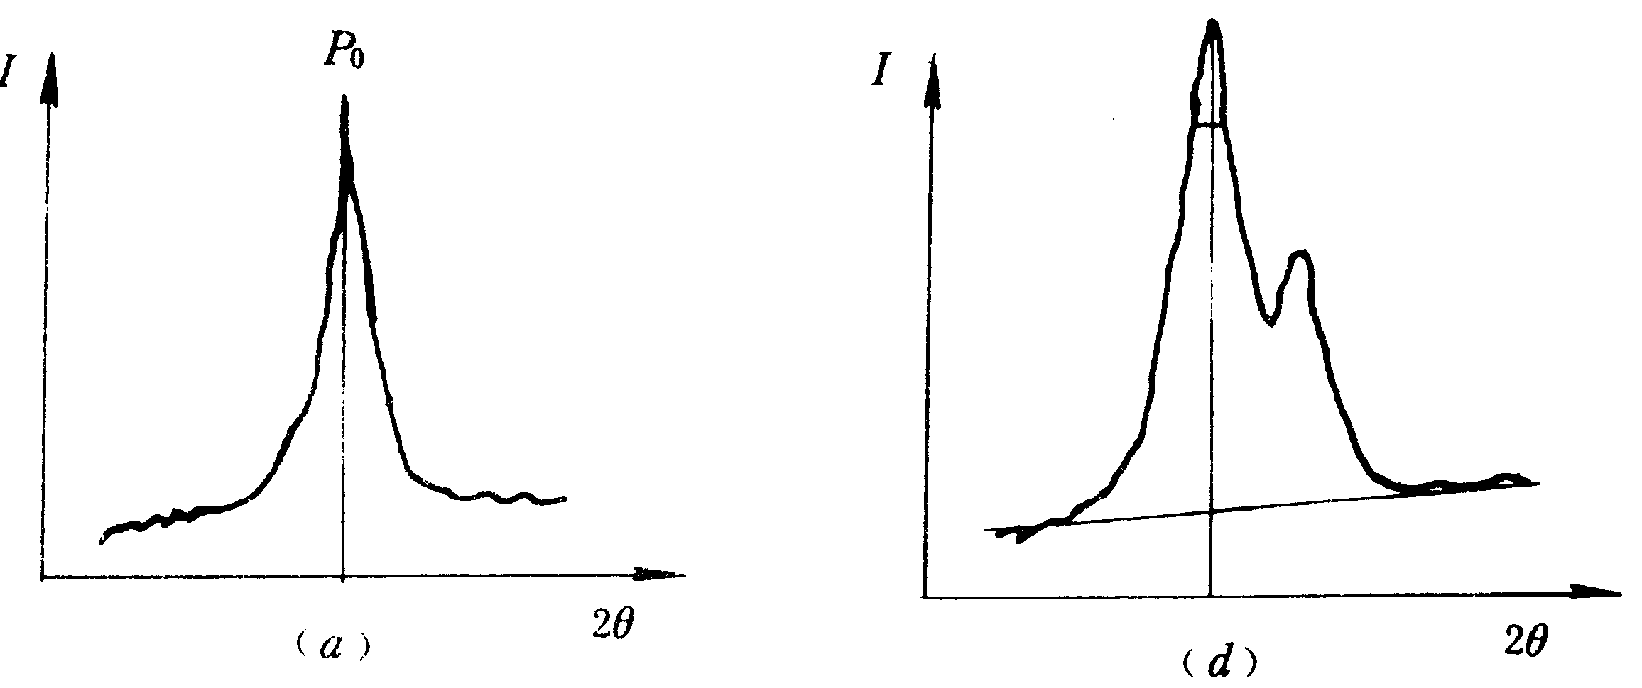
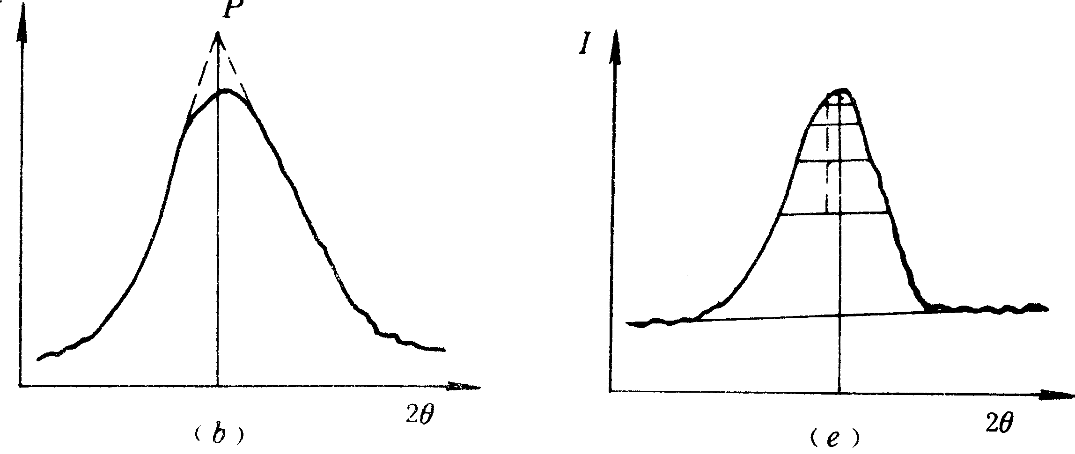
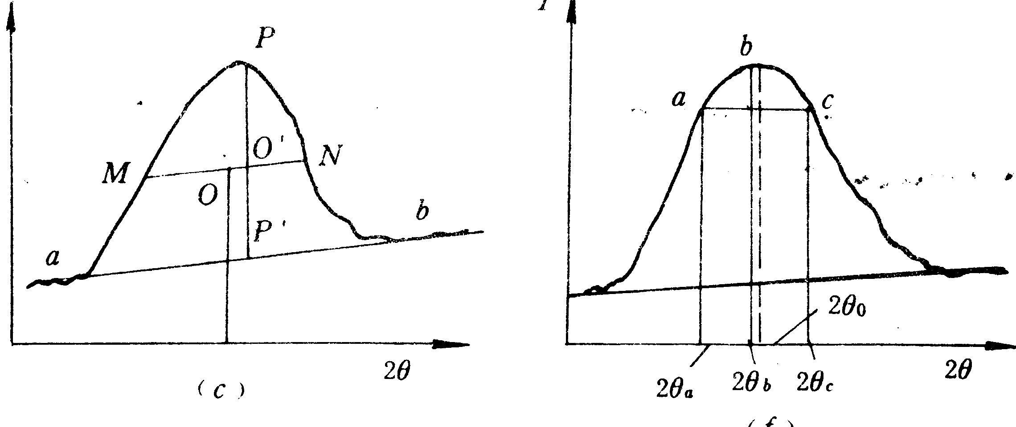
（二）衍射线积分强度测量
①相对强度——峰高比（最强线为100）
②积分强度：
A：面积、重量法——背底以上峰形以下——面积
——质量
B：步进扫描法将待测衍射峰所在的角度范围内的强度逐点记录下来，相加得到总计数，扣除背底，所得计数。
C：定标器法。
（三）重叠峰的分离
重叠峰 K_{α}双峰重叠
多相试样中自由峰重叠
为正确测出峰位和积分强度，常需把重叠峰分离开来。
（1）K_{α}双峰分离（作图法）
（2）K_{α}双峰分离（解析法）
（3）自由峰分离
第二、X射线物相分析
化学组成不同，其性质也不同，换句话说.
在无机化学中知道一个物质的性质是由组成它的元素决定的。
通过学习材料概论、材料制备原理、固体物理等课程，进一步知道，材料的性能不仅由化学组成——组成它的元素所决定，还决定于这个材料的晶体结构。
例如：S_{r}Al₂O₄:E_{u}²⁺,D_{y}³⁺ 发绿光
C_{a}Al₂O₄:E_{u}²⁺,Nd³⁺蓝光
但： S_{r4}Al₁₄O₂₅: E_{u}²⁺,D_{y}³⁺蓝绿
S_{r}Al₂O₄:E_{u},D_{y} 黄绿
所以经常要进行物相分析。
化学分析、元素光谱分析——化学组成。
物相、结构分析——X射线。
X射线物相分析——结晶状态：结晶相、晶体结构 例：陶瓷中SiO₂
X射线物相分析的理论依据：
定性分析：每种晶态物质都有其独特的衍射花样（图谱），即使是两种以 上的结晶物质共存，它们的衍射花样同时出现，不会互相干涉。
定量分析：混合物中某相的衍射线强度取决于它在试样中的相对含量。若测定了各种结晶物质的衍射线的强度比，就可推算出它们的相对含量。
一、定性相分析
① 2θ→θ→d
I/I₁
②与标准衍射花样进行比较
- PDF卡片及索引
1.PDF卡片
2.索引
到1990年已出版40组，共约6万3千张卡片，并以每年约2000张的速度增加。
在这么大量的卡片中要找到你要的，就要采取一定的方法：
建立索引：最普遍的方法、电子计算机自动检索
①字顺索引
字顺索引——按物资的英文名称的字母顺序排列。在每种物质的名称后面列出化学分子式、三根最强线的d值和相对强度根据，以及该物质的PDF卡片号码。
适用：已知可能含有某种物质时
②哈那瓦特索引（Hanawalt Method）
内容（项目）：选出8条最强线：I₁→I₈
d₁→d₈
列出d、I/I₁、化学式卡号、自动检索萎缩胶片卡
排列：按最强线（第一强线）的d₁值的顺序排列，并分组
并分组：例如d₁=2.44~2.40Å为一组，共分51组
在一组中的第二强线d₂值的大小顺序排列
每种物质在索引中至少重复出现三次，以d₁ d₂ d₃的不同顺序
d₁ d₂ d₃ ……d₈
d₂ d₃ d₁ ……d₈
d₃ d₁ d₂ ……d₈
适用：待测组分毫无了解
③芬克索引（Fink Method）
内容（项目）：d₁ d₂ d₃ d₄ d₅ d₆ d₇ d₈
英文名称、卡片号、微缩胶片号
排序：设：d₂ d₄ d₅ d₇ 为八根强线中比其它四根d₁ d₃ d₆ d₈ 强的话
在索引中四次d值排列：
d₂ d₃ d₄ d₅ d₆ d₇ d₈ d₁
d₄ d₅ d₆ d₇ d₈ d₁ d₂ d₃
d₅ d₆ d₇ d₈ d₁ d₂ d₃ d₄
d₇ d₈ d₁ d₂ d₃ d₄ d₅ d₆
分组法同Hanawalt
（二）定性分析程序
  - 粉末衍射图谱的获得：
粒度：10~40μm
尽量避免择优取向
  - d值的测量：d：精确到0.001Å（θ：精确到0.05º）
  - 相对强度的测量
衍射仪法：各衍射线的峰高比——最强线为100
照相法：自测估计：按JCPDS建议分六个等级：
很强、强、中等、弱、很弱、很很弱
100 、80 、60 、40 、20 、 10
显微光度计
  - 查阅索引
  - 校对卡片
（三）定性分析的注意事项：
①d值的数据比相对强度重要。
②低角度区的数据比高角度区的重要，θ小、d大，对于同的晶体来说，差别较大，相互重叠的机会少，不易相互干扰。
③了解试样的来源、化学组成和物理特性等对于做出正确的判断是十分有帮助的。
④在进行多相混合试样的分析时，因为一些强线可能不是同一物相产生的，因此必须作多次假设和尝试。先将能核对上的部分确定下来，然后再核对其余部分，逐项分析，最后，还可能有少数衍射线对不上。
⑤与其它方法（电子显微镜、热分析）配合进行。
  - 确定试样中的含量较少的相时，可用物理或化学方法富集浓缩。
（四）计算机物相自动检索（MDI Jade）
二、定量相分析：
（一）定量相分析原理
多相混合物中，某相衍射线强度随该相含量增加而增加。
（二）常用方法
①直接对比法
②外标法
③内标法
④K值法
第三、晶胞参数的测定
衍射线 可知θ和d
∵d是晶胞参数、衍射指数（HKL）的函数
∴欲求晶胞参数，必求每根衍射线的对应衍射指数(HKL)
又∵
一、粉晶衍射图的标定方法
理论上：n条衍射线可得n个上述方程，联立方程组，可求得各衍射线的衍射指数H、K、L以及与晶胞参数有关的常数A、B、C、D、E和F。但是：方程右边全是未知数，求解困难。因此只适用于中高级晶系。
二、系统误差的来源
德拜-谢乐法： 相机镜头半径不准
底片伸缩
试样偏心
试样对X射线的吸收
衍射仪法： 焦点位移误差
试样表面离轴误差
试样透明误差（因吸收而造成的）
平板型试样误差
X射线的垂直发散误差

本讲师生互动
课堂提问：（1）材料的性能除了受组成元素的影响，还取决于什么性质？
本讲作业安排及课后反思
教材习题3、6、7
课后反思：如何利用布拉格公式分析X射线衍射图谱？
课前准备情况及其他相关特殊要求
课前准备：复习X射线衍射相关知识。
本讲教学单元的参考资料

李占双主编. 《近代分析测试技术》北京理工大学出版社，2009，第二章.

7.14教学单元十四
学院 | 教师姓名 | 课程名称 | 学分/学时 | 课程性质 | 课次/学时 | 日期
化学工程学院 | 付大友 | 近代分析测试技术 | 2/32 | 复合选修 | 14/2
本讲教学目标
- 了解透射电镜的结构及成像原理，加深对透射电镜的整体印象，加深对透射电镜工作原理的了解
本讲教学内容
知识点：
(1)透射电镜的结构；
(2)透射电镜的原理；
重点及难点：
（1）明暗场成像原理；
本讲教学过程及教学方法
教学方法：讲授法、提问法
一、透射电镜的基本结构及工作原理
透射电子显微镜是一种具有高分辨率、高放大倍数的电子光学仪器，被广泛应用于材料科学等研究领域。透射电镜以波长极短的电子束作为光源，电子束经由聚光镜系统的电磁透镜将其聚焦成一束近似平行的光线穿透样品，再经成像系统的电磁透镜成像和放大，然后电子束投射到主镜简最下方的荧光屏上而形成所观察的图像。在材料科学研究领域，透射电镜主要可用于材料微区的组织形貌观察、晶体缺陷分析和晶体结构测定。
透射电子显微镜按加速电压分类，通常可分为常规电镜(100kV)、高压电镜(300kV)和超高压电镜(500kV以上)。提高加速电压，可缩短入射电子的波长。一方面有利于提高电镜的分辨率；同时又可以提高对试样的穿透能力，这不仅可以放宽对试样减薄的要求，而且厚试样与近二维状态的薄试样相比，更接近三维的实际情况。就当前各研究领域使用的透射电镜来看，其主要三个性能指标大致如下：
加速电压：80～3000kV
分辨率：点分辨率为0.2～0.35nm、线分辨率为0.1～0.2nm 最高放大倍数：30～100万倍
尽管近年来商品电镜的型号繁多，高性能多用途的透射电镜不断出现，但总体说来，透射电镜一般由电子光学系统、真空系统、电源及控制系统三大部分组成。此外，还包括一些附加的仪器和部件、软件等。有关的透射电镜的工作原理可参照教材，并结合本实验室的透射电镜，根据具体情况进行介绍和讲解。以下仅对透射电镜的基本结构作简单介绍。
1．电子光学系统
电子光学系统通常又称为镜筒，是电镜的最基本组成部分，是用于提供照明、成像、显像和记录的装置。整个镜筒自上而下顺序排列着电子枪、双聚光镜、样品室、物镜、中间镜、投影镜、观察室、荧光屏及照相室等。通常又把电子光学系统分为照明、成像和观察记录部分。
2．真空系统
为保证电镜正常工作，要求电子光学系统应处于真空状态下。电镜的真空度一般应保持在10-5托，这需要机械泵和油扩散泵两级串联才能得到保证。目前的透射电镜增加一个离子泵以提高真空度，真空度可高达133．322×10-8Pa或更高。如果电镜的真空度达不到要求会出现以下问题：
(1) 电子与空气分子碰撞改变运动轨迹，影响成像质量。 (2) 栅极与阳极间空气分子电离，导致极间放电。
(3) 阴极炽热的灯丝迅速氧化烧损，缩短使用寿命甚至无法正常工作。 (4) 试样易于氧化污染，产生假象。 3．供电控制系统
供电系统主要提供两部分电源，一是用于电子枪加速电子的小电流高压电源；二是用于各透镜激磁的大电流低压电源。目前先进的透射电镜多已采用自动控制系统，其中包括真空系统操作的自动控制，从低真空到高真空的自动转换、真空与高压启闭的连锁控制，以及用微机控制参数选择和镜筒合轴对中等。
二、明暗场成像原理及操作
1．明暗场成像原理
晶体薄膜样品明暗场像的衬度(即不同区域的亮暗差别)，是由于样品相应的不同部位结构或取向的差别导致衍射强度的差异而形成的，因此称其为衍射衬度，以衍射衬度机制为主而形成的图像称为衍衬像。如果只允许透射束通过物镜光栏成像，称其为明场像；如果只允许某支衍射束通过物镜光栏成像，则称为暗场像。有关明暗场成像的光路原理参见图下图。就衍射衬度而言，样品中不同部位结构或取向的差别，实际上表现在满足或偏离布喇格条件程度上的差别。满足布喇格条件的区域，衍射束强度较高，而透射束强度相对较弱，用透射束成明场像该区域呈暗衬度；反之，偏离布喇格条件的区域,衍射束强度较弱，透射束强度相对较高，该区域在明场像中显示亮衬度。而暗场像中的衬度则与选择哪支衍射束成像有关。如果在一个晶粒内，在双光束衍射条件下，明场像与暗场像的衬度恰好相反。
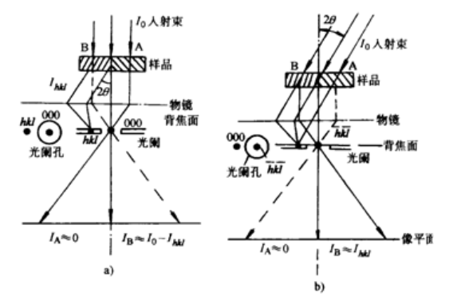
2．明场像和暗场像
明暗场成像是透射电镜最基本也是最常用的技术方法，其操作比较容易，这里仅对暗场像操作及其要点简单介绍如下：
(1) 在明场像下寻找感兴趣的视场。 (2) 插入选区光栏围住所选择的视场。
(3) 按“衍射”按钮转入衍射操作方式，取出物镜光栏，此时荧光屏上将显示选区域内晶体产生的衍射花样。为获得较强的衍射束，可适当的倾转样品调整其取向。
(4) 倾斜入射电子束方向，使用于成像的衍射束与电镜光铀平行，此时该衍射斑点应位于荧光屏中心。
(5) 插入物镜光栏套住荧光屏中心的衍射斑点，转入成像操作方式，取出选区光栏。此时，荧光屏上显示的图像即为该衍射束形成的暗场像。
通过倾斜入射束方向，把成像的衍射束调整至光轴方向，这样可以减小球差，获得高质量的图像。用这种方式形成的暗场像称为中心暗场像。在倾斜入射束时，应将透射斑移至原强衍射斑(hkl)位置，而(hkl)弱衍射斑相应地移至荧光屏中心，而变成强衍射斑点，这一点应该在操作时引起注意。
下图是相邻两个钨晶粒的明场和暗场像。由于A晶粒的某晶面满足布喇格条件，衍射束强度较高，因此在明场像中显示暗村度。图2-2b是A晶粒的衍射束形成的暗场像，因此A晶粒显示亮衬度，而B晶粒则为暗像。图2-3显示析出相(ZrAl3)在铝合金基体中分布的明场和暗场像，图2-3b是析出相衍射束形成的暗场像。利用暗场像观测析出相的尺寸、空间形态及其在基体中的分布，是衍衬分析工作中一种常用的实验技术。图2-4是位错的明暗场像，明场像中位错线显现暗线条，暗场像衬度恰好与此相反。图2-5是面心立方结构的铜合金中层错的明暗场像。利用层错明暗场像外侧条纹的衬度，可以判定层错的性质。
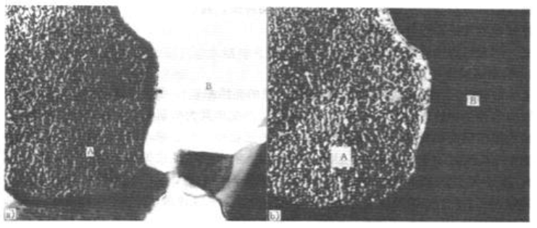

本讲师生互动
课堂提问：
（1）透射电子显微镜与光学显微镜的区别？
本讲作业安排及课后反思
作业：教材习题1、3。
课后反思：透射电子显微镜与光学显微镜的区别？
课前准备情况及其他相关特殊要求
课前准备：预习教学内容。
本讲教学单元的参考资料
李占双主编. 《近代分析测试技术》北京理工大学出版社，2009
祁景玉主编，《现代分析测试技术》. 同济大学出版，2005.

7.15教学单元十五
学院 | 教师姓名 | 课程名称 | 学分/学时 | 课程性质 | 课次/学时 | 日期
化学工程学院 | 付大友 | 近代分析测试技术 | 2/32 | 复合选修 | 15/2
本讲教学目标
了解扫描电镜的结构及原理
本讲教学内容
知识点：
(1)扫描电镜的结构；
(2)扫描电镜的原理；
重点及难点：
（1）电子光学系统；
（2）扫描系统；

本讲教学过程及教学方法
教学方法：讲授法、提问法
一、扫描电镜的构造及原理
扫描电镜是利用细聚焦高能电子束在试样上扫描激发出各种物理信息，通过对这些信息的接收、放大和显示，实现对试样进行微区分析。结构上可分为五部分，即：电子光学系统、扫描系统、信号接收与显示系统、样品移动与更换系统和真空系统。下面可通过日立S－530为例了解扫描电镜结构及原理。
1.电子光学系统
电子光学系统如下图所示。这部分是由电子枪及电磁透镜等组成。
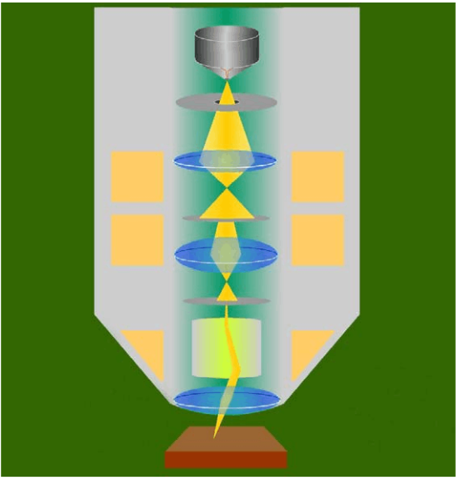
2.扫描系统
主要包括扫描发生器、扫描线圈和放大倍率变换器。扫描发生器的基本原理是利用开关电路对积分电容反复充电、放电而产生一串锯齿波输出，是随着时间线性变化的波形。S－530扫描电镜的扫描发生器由X扫描发生器、Y扫描发生器及它们的放大器组成，从而实现行扫描和帧扫描。锯齿波信号同步地送入镜筒中的扫描线圈和显示系统的显像管的扫描线圈上。
扫描电镜的放大倍率是通过改变电子束的偏转角度来调节的。放大倍数等于显示屏上的宽度与电子束在试样上扫描的宽度之比。如果显示屏宽度为150mm，放大104倍，试样上的行扫宽度为15μm。S－530扫描电镜放大倍数为20-150,000倍率连续可调。
3.信号的接收、放大与显示
电子束与试样相互作用会产生多种信息。主要有二次电子，背散射电子及X射线等，扫描电镜中采用不同的探测器可以接收不同的信号。如用正比计数器接收X射线，再加上晶体分光计则可组成波谱仪——电子探针；如用Si（Li）半导体计数，接收X射线，则可组成能谱仪，还可利用俄歇电子为信号做成俄歇谱仪等。由闪烁体及光电倍增管组成的以接收二次电子为主的仪器称为扫描电镜。
二次电子的探测系统如图1－5所示。二次电子在收集栅的作用下（+500V）打在闪烁体探头上，探头表面喷涂有约数百埃的铝膜和荧光物质，闪烁体上加有+10KV电压，以保证绝大部分电子落在探头的顶部。在二次电子的轰击下闪烁体释放出光子束，沿着光导管传到光电倍增管的阴极上。光电阴极把光信号转变成电信号并加以放大输出，再经前置放大器放大后进入视频放大器，再到CRT的栅极上。显示屏的信号波形的幅度和电压受输入二次电子信号强度调制，图像则产生亮度和反差。所以，电子束在凸凹的样品表面上逐点扫描时产生的二次电子数量的多少直接影响着图像的亮度。
4.样品移动与更换系统
S－530型扫描电镜样品台操作时，通过千分尺机构可实现X、Y、Z三个方向上的位移，也可使样品倾斜和旋转。具体指标为：
X方向位移：0-80mm Y方向位移：0-40mm Z方向位移：5-35mm 倾斜角：-15o- +90o 旋转角：360o
最大样品尺寸：φ150mm×12mm
扫描电镜样品台分专用样品台和特殊样品台。如半导体器件及微型电路测试样品台，大角度倾斜台，透射电子样品台、拉伸台、加热及冷却样品台、万能转向样品台及样品台自动移动装置等。
5.真空系统
S－530型扫描电镜样品台操作时，通过千分尺机构可实现X、Y、Z三个方向上的位移，也可使样品倾斜和旋转。具体指标为：
X方向位移：0-80mm Y方向位移：0-40mm Z方向位移：5-35mm 倾斜角：-15o- +90o 旋转角：360o
最大样品尺寸：φ150mm×12mm
扫描电镜样品台分专用样品台和特殊样品台。如半导体器件及微型电路测试样品台，大角度倾斜台，透射电子样品台、拉伸台、加热及冷却样品台、万能转向样品台及样品台自动移动装置等。
6.扫描电镜常用参数
加速电压、束斑、工作距离、扫描速度
本讲师生互动
课堂提问：
（1）扫描电子显微镜与光学显微镜的区别？
本讲作业安排及课后反思
作业：教材习题1、2、4。课后反思：扫描电子显微镜与光学显微镜的区别？
课前准备情况及其他相关特殊要求
课前准备：简单回顾上一单元的教学内容。
本讲教学单元的参考资料
李占双主编. 《近代分析测试技术》北京理工大学出版社，2009
祁景玉主编，《现代分析测试技术》. 同济大学出版，2005.

7.16教学单元十六
学院 | 教师姓名 | 课程名称 | 学分/学时 | 课程性质 | 课次/学时 | 日期
化学工程学院 | 付大友 | 近代分析测试技术 | 2/32 | 复合选修 | 16/2
本讲教学目标
- 了解扫描电镜图像及衬度
- 掌握扫描电镜结构分析
本讲教学内容
知识点：
(1)二次电子像；
(2)背散射电子像；
重点及难点：
（1）二次电子像；
（2）背散射电子像；

本讲教学过程及教学方法
教学方法：讲授法、提问法、多媒体教学
一、电子与固体试样的交互作用
一束细聚焦的电子束轰击试样表面时，入射电子与试样的原子核和核外电子将产生弹性或非弹性散射作用，并激发出反映试样形貌、结构和组成的各种信息，有：二次电子、背散射电子、阴极发光、特征X 射线、俄歇过程和俄歇电子、吸收电子、透射电子等。
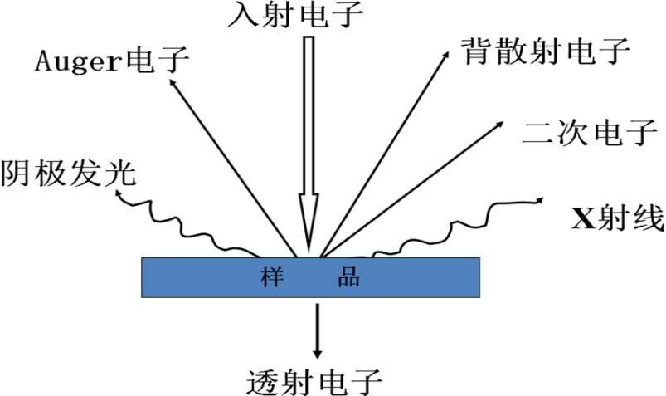
二、扫描电镜图像及衬度
1.二次电子像
入射电子与样品相互作用后，使样品原子较外层电子（价带或导带电子）电离产生的电子，称二次电子。二次电子能量比较低，习惯上把能量小于50eV电子统称为二次电子，仅在样品表面5nm－10nm的深度内才能逸出表面，这是二次电子分辨率高的重要原因之一。
二次电子象是表面形貌衬度，它是利用对样品表面形貌变化敏感的物理信号作为调节信号得到的一种象衬度。因为二次电子信号主要来处样品表层5－10nm的深度范围，它的强度与原子序数没有明确的关系，便对微区表面相对于入射电子束的方向却十分敏感，二次电子像分辨率比较高，所以适用于显示形貌衬度。
凸凹不平的样品表面所产生的二次电子，用二次电子探测器很容易全部被收集，所以二次电子图像无阴影效应，二次电子易受样品电场和磁场影响。二次电子的产额δ∝ K/cosθ
K为常数，θ为入射电子与样品表面法线之间的夹角，
θ角越大，二次电子产额越高，这表明二次电子对样品表面状态非常敏感。
2.背散射电子像
背散射电子是指入射电子与样品相互作用(弹性和非弹性散射)之后，再次逸出样品表面的高能电子，其能量接近于入射电子能量( E。)。背射电子的产额随样品的原子序数增大而增加，所以背散射电子信号的强度与样品的化学组成有关，即与组成样品的各元素平均原子序数有关。
背散射电子像的形成，就是因为样品表面上平均原子序数Z大的部位而形成较亮的区域，产生较强的背散射电子信号；而平均原子序数较低的部位则产生较少的背散射电子，在荧光屏上或照片上就是较暗的区域，这样就形成原子序数衬度。
三、扫描电镜的主要性能与特点
放大倍率高（M=Ac/As）
分辨率高（d0=dmin/M总）
景深大（F≈ d0/β）
保真度好
样品制备简单
本讲师生互动
课堂提问：
（1）扫描电子显微镜是如何成像的？
本讲作业安排及课后反思
作业：教材习题3、5、7。
课后反思：扫描电子显微镜与光学显微镜的区别？
课前准备情况及其他相关特殊要求
课前准备：简单回顾上一单元的教学内容。
本讲教学单元的参考资料
李占双主编. 《近代分析测试技术》北京理工大学出版社，2009
祁景玉主编，《现代分析测试技术》. 同济大学出版，2005.

8.课程要求
8.1 学生自学要求
要求学生在课前做预习，并对过去的关联课程做复习。
8.2 课外阅读要求
要求学生阅读X射线衍射分析法、原子吸收及发射光谱分析、扫描电镜、透射电镜、色谱法相关的文献或专著，并写出读书报告。
8.3 课堂讨论要求
教师提问，学生进行回答；学生提问，教师进行讲解。
8.4 课程实践要求
本课程主要讲述分析测试方法的原理，在实践方面还要结合仪器分析实验这门课程进行。

9.课程考核方式及评分规程
9.1 出勤、作业、报告
一、出勤要求
课堂是学习的主要场所，课堂学习是学生获取知识、培养能力、提高素质的主要渠道。学生的高出勤率是创造良好学习氛围、形成良好学习风气、提高综合素质的必要条件。所以，本课程对学生的出勤做出如下具体要求：
a）学生须按时上课。因故不能按时上课的，事先必须请假，不得事后补假。未请假或请假未准而擅自不出勤者，均以旷课论。累计旷课三次者取消考试资格。
b) 学生不得迟到或无故早退，迟到或无故早退一次扣考勤成绩相应分值，迟到或无故早退累计达三次视为旷课一次。
二、作业及报告要求
任课教师根据讲课内容及进度，适当布置习题作业，要求题目多样化，尽量避免布置简单套用公式的习题，学生通过完成习题来掌握本课程的知识，并达到课程教学目标的要求。在习题数量方面，建议一章教学内容对应3-4道习题的课后作业。
学生必须按时完成作业（报告），且须保质保量，不得抄袭，若发现雷同作业（报告），则当次作业（报告）计为零分。此外作业最好做在作业本上，要求字迹工整清晰。
出勤20%、作业40%、报告（小论文）20%、随堂测验20%。
9.2 成绩的构成及评分规则说明
（1）作为专业选修课：平时作业考查，期终卷面考试。
课程成绩全部以平时成绩。最终成绩=出勤×20%+课外作业×40%+随堂测试×20%+小论文×20%

10. 学术诚信规定
考试作弊、协助他人作弊、杜撰数据信息、抄袭（包括抄袭他人作业、抄袭教辅资料答 案） 、学术剽窃，这些行为皆视为违反学术诚信，其中作弊是指任何利用或企图利用不诚实、欺诈或未经认可的手段以力图获得学分的行为；抄袭是指窃取他人的作品当作自己的，包括完全照抄他人作品和在一定程度上改变其形式或内容的行为。 学术剽窃是指把他人的观点表达成自己的，而不注明引用来源的行为。
学术诚信问题零容忍，学生抄袭或其他欺诈行为一经证实，该课程成绩将被判不及格，
情节严重者将上报学校。请同学们高度重视学术诚信问题，对自己负责，严格要求自己，遵守四川理工学院相关的管理规范要求。

11.课堂规范
11.1学生课堂纪律与礼仪：依据四川理工相关规定
11.2 任课教师课堂规范：依据四川理工相关规定

12.课程资源
12.1. 建议教材：李占双、景晓燕、王君《近代分析测试技术》北京理工大学出版社
12.2. 主要参考文献：
【1】朱明华等，《仪器分析》第四版. 高等教育出版社，2008.
【2】周玉等主编，《材料分析测试技术》. 哈尔滨工业大学出版，2007.
【3】 祁景玉主编，《现代分析测试技术》. 同济大学出版，2005.
【4】赵藻藩等主编，《仪器分析》高等教育出版社，1990.
【5】刘虎威主编，《气相色谱方法及应用》化学工业出版社，2000.
【6】蔡正千主编，《热分析》高等教育出版社，1993.
【7】钟海庆《红外光谱法入门》化学工业出版社，1984.
12.3. 专业刊物
本课程主要相关的中文专业期刊包括：
《色谱》、《现代科学仪器》、《波谱学杂志》、《分析化学》、《应用化学》、《分析仪器》、《波谱学杂志》、《光谱学与光谱分析》等，
英文刊物包括：
Talanta、Journal of Molecular Spectroscopy、Analytica Chimica Acta、Spectrochimica Acta Part A: Molecular and Biomolecular Spectroscopy、Spectrochimica Acta Part B: Atomic Spectroscopy、Analytical Chemistry、Chromatographia、Ultramicroscopy、Journal of Chromatography A-B等
建议学有余力的学生选择其中的刊物阅读，借此拓宽自身知识面和学术视野。
12.5. 网络课程资源
浙江师范大学仪器分析精品课程:
http://course.zjnu.cn/inanal/
中山大学分析化学精品课程: http://ce.sysu.edu.cn/echemi/ac/instrumentalviedo/Index.aspx
清华大学精品课程: http://qcourse.tsinghua.edu.cn/eol/jpk/course/layout/frame/index.jsp?courseId=1223
12.6. 课外阅读资源：
中国知网，美国化学会期刊，英国皇家化学会期刊

13. 教学合约
13.1. 合作双方阅读课程实施大纲，理解其内容；
13.2. 合作双方同意遵守课程实施大纲中的各项内容，并签字。

14. 其他必要说明
由于本门课程内容涵盖量较广泛，知识点较为繁杂，建议适当增加课时量。

